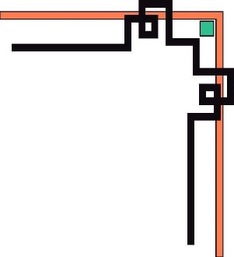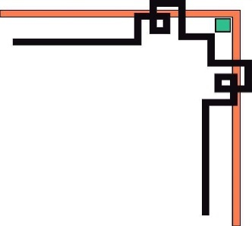

**TRƯỜNG ĐẠI HỌC SƯ PHẠM KỸ THUẬT TP. HCM**

**KHOA ĐÀO TẠO CHẤT LƯỢNG CAO**

**🕯✡🕮🕮✡🕯**



**MÔN HỌC:ĐỒ ÁN 2**

**BÁO CÁO CUỐI KỲ**

**Tên đề tài: 5G MIMO Data for Machine Learning: Application to**

**Beam-Selection using Deep Learning**

**GVHD: TS. PHẠM NGỌC SƠN**

**SVTH**:  **Trần Thanh Quang 16141361  
 Phạm Hữu Vinh 16141094**

**Khoá**: **16**

**Ngành**: **Công nghệ kỹ thuật Điện tử - Truyền thông**

|  |  |
| --- | --- |
| **Logo CLC** | **CỘNG HOÀ XÃ HỘI CHỦ NGHĨA VIỆT NAM**  **Độc lập – Tự do – Hạnh Phúc**  **\*\*\*\*\*\*\*** |

Tp. Hồ Chí Minh, ngày tháng 11 năm 2019

**NHIỆM VỤ ĐỒ ÁN MÔN HỌC**

|  |  |
| --- | --- |
| Họ và tên sinh viên:   * Trần Thanh Quang * Phạm Hữu Vinh | MSSV:   * 16141361 * 16141094 |
| Ngành:Công Nghệ Kỹ Thuật Điện tử, Truyền thông | Lớp: 16141CLVTA |
| Giảng viên hướng dẫn: Ts.Phạm Ngọc Sơn | ĐT: |
| Ngày nhận đề tài: /9/2019 | Ngày nộp đề tài: 27/12/2019 |
| 1. Tên đề tài: 5G MIMO Data for Machine Learning: Application to  Beam-Selection using Deep Learning |  |
| 2. Các số liệu, tài liệu ban đầu:  Kiến thức cơ bản về Machine Learning, Deep Learning MIMO,… |  |
| 3. Nội dung thực hiện đề tài:  Đọc và dịch bài báo.  Mô phỏng code.  Nhận xét và kết luận kết quả.  Viết báo cáo |  |
|  | GIẢNG VIÊN HƯỚNG DẪN |

|  |  |
| --- | --- |
| Logo CLC | **CỘNG HOÀ XÃ HỘI CHỦ NGHĨA VIỆT NAM**  **Độc lập – Tự do – Hạnh Phúc**  ******* |

PHIẾU NHẬN XÉT CỦA GIÁO VIÊN HƯỚNG DẪN

Họ và tên Sinh viên: Trần Thanh Quang MSSV: 16141361

Phạm Hữu Vinh MSSV: 16141066

Ngành: Công nghệ kỹ thuật Điện tử, Truyền thông

Tên đề tài:5G MIMO Data for Machine Learning: Application to Beam-Selection using Deep Learning

Họ và tên Giáo viên hướng dẫn: Ts.Phạm Ngọc Sơn

**NHẬN XÉT**

1. Về nội dung đề tài & khối lượng thực hiện:

1. Ưu điểm:

1. Khuyết điểm:

1. Đề nghị cho bảo vệ hay không?

1. Đánh giá loại:

1. Điểm:……………….(Bằng chữ: )

Tp*. Hồ Chí Minh, ngày tháng năm 20…*

Giáo viên hướng dẫn

*(Ký & ghi rõ họ tên)*

|  |  |
| --- | --- |
| Logo CLC | **CỘNG HOÀ XÃ HỘI CHỦ NGHĨA VIỆT NAM**  **Độc lập – Tự do – Hạnh Phúc**  ******* |

PHIẾU NHẬN XÉT CỦA GIÁO VIÊN PHẢN BIỆN

Họ và tên Sinh viên:Trần Thanh Quang MSSV: 16141361

Phạm Hữu Vinh MSSV: 16141094

Ngành: Công nghệ kỹ thuật Điện tử, Truyền thông

Tên đề tài: 5G MIMO Data for Machine Learning: Application to Beam-Selection using Deep Learning

Họ và tên Giáo viên hướng dẫn: Ts.Phạm Ngọc Sơn

**NHẬN XÉT**

1. Về nội dung đề tài & khối lượng thực hiện:

1. Ưu điểm:

1. Khuyết điểm:

1. Đề nghị cho bảo vệ hay không?

1. Đánh giá loại:

1. Điểm:……………….(Bằng chữ: )

Tp*. Hồ Chí Minh, ngày tháng năm 20…*

Giáo viên phản biện

*(Ký & ghi rõ họ tên)*

|  |  |  |  |
| --- | --- | --- | --- |
|  |  | **GVHD: Th.S Phạm Ngọc Sơn** | |
|  |  | **SVTH:** |  |
|  |  | **Phạm Hữu Vinh**  **Trần Thanh Quang** | **16141066**  **16141361** |
| **Mục lục**  **CHƯƠNG 1: TỔNG QUAN** 8  **A.Tên đề tài:** 8  **B.Tổng quan và lí do chọn đề tài:** 8  **C. Mục tiêu và giới hạn:** 9  **D. Nội dung thực hiện :** 9  **CHƯƠNG 2:CƠ SỞ LÝ THUYẾT** 9  **A.Deep learning.** 9  **A.1 Lịch sử hình thành deep learing:** 9  **A.2 Khái niệm:** 10  **B.Ray tracing** 11  **B.1 Khái niệm** 11  **C.Python** 11  **C.1 Lịch sử hình thành và cơ sở lý thuyêt Python:** 11  **C.2 Khả năng mở rộng:** 13  **D.MIMO** 13  **CHƯƠNG 3: PHƯƠNG PHÁP TẠO DỮ LIỆU** 16  **A. Mô phỏng dò kênh bằng Ray-Tracing MIMO mmWAVE** 16  **B. Tính nhất quán trong không gian và yêu cầu tiến với hóa thời gian** 18  **C. Tích hợp các mô phỏng giao thông và dò tia** 20  **D. Các bước của phương pháp của tác giả đã được tóm tắt như sau.** 22  **CHƯƠNG 4:** **MÁY HỌC CHO LỰA CHỌN BEAM TRONG V2I** 24  **A.Giới thiệu** 24  **B. Bộ dữ liệu cho máy học trong V2I** 24  **C. Các tính năng đầu vào máy học** 26  **D. Đầu ra dò tia sau xử lý** 27  **CHƯƠNG 5: VÍ DỤ KINH NGHIỆM VỚI DỮ LIỆU 5G** 29  **A.Phân loại dựa trên thả thông thường** 29  **B. Hồi quy đa biến dựa trên thả** 31  **C. Học tập củng cố sâu** 31  **CHƯƠNG 6:Tiến Hành Thực Hiện** 36  **Chương 7: KẾT LUẬN VÀ HƯỚNG PHÁT TRIỂN** 47  **A. Kết luận** 47  **B. Hướng phát triển** 48  **Tài Liệu Tham Khảo** 53 |  |  |  |
|  |  |  |  |
|  |  |  |  |

# **CHƯƠNG 1: TỔNG QUAN**

## **A.Tên đề tài:**

**5G MIMO Data for Machine Learning: Application to Beam-Selection using Deep Learning**

**Giáo viên hướng dẫn: T.s Phạm Ngọc Sơn**

**Sinh Viên Thực Hiện:**

* **Sinh Viên 1:Phạm Hữu Vinh** **MSSV:16141094**
* **Sinh Viên 2:**Trần Thanh Quang **MSSV:16141361**

## **B.Tổng quan và lí do chọn đề tài:**

Có thể thấy rằng ngày nay công nghệ càng phát triển kéo theo đó là sự phức tạp ngày càng tăng của cấu hình mạng di động đã cho thấymáy học rất có hiệu quả trong việc cải tiến công nghệ 5G.

Các nghiêm cứu ML(machine learning) như xử lý lời nói và khả năng tính toán, với hiệu quả tỷ lệ với lượng dữ liệu có sẵn.

Việc thiếu các bộ dữ liệu lớn ngăn cản sự phát triển của machine learning ,deep learning trong các ứng dụng trong truyền thông không dây.

Bài viết này trình bày một phương pháp kết hợp một trình mô phỏng giao thông xe với một tia-giả lập truy tìm, để tạo ra kênh truyền .

Trong tình hình 5G với khả năng di động linh hoạt của cả máy thu ,phát và cả vật thể. Sau đó sẽ mô tả một bộ dữ liệu cụ thể để tính toán chùm tia kỹ thuật lựa chọn tốt nhất đến cơ sở hạ tầng bằng sóng milimet wave. Các thí nghiệm sử dụng học sâu trong phân loại, hồi quy được củng cố minh họa việc sử dụng bộ dữ liệu được tạo ra với phương pháp đề xuất.

## **C. Mục tiêu và giới hạn:**

**Mục tiêu:**

-Tìm hiểu được các mô hình trong bài báo.

-Tạo được cơ sở dữ liệu trên nền tản ngôn ngữ python.

-Phát triển được dự liệu data ứng dụng vào phát triển 5G.

-Tìm hiểu được các mô hình học sâu của deepleaning.

-Tìm hiểu được về các cộng nghệ trong 5G: MIMO,MASSIVE MIMO.

## **D. Nội dung thực hiện :**

Chạy được các mô hình giả lập.

Chạy được các cơ sở dữ liệu đã được tạo ra trên nền tản py hoặc matlab.

Ứng dựng vào các thiết bị 5G.

# **CHƯƠNG 2:CƠ SỞ LÝ THUYẾT**

## **A.Deep learning.**

### **A.1 Lịch sử hình thành deep learing:**

Vào tháng 3 năm 2013, [Google](https://vi.wikipedia.org/wiki/Google) tuyển [Geoffrey Hinton](https://vi.wikipedia.org/w/index.php?title=Geoffrey_Hinton&action=edit&redlink=1) và hai sinh viên tốt nghiệp của ông, Alex Krizhevsky và Ilya Sutskever. Công việc của họ là tập trung vào vừa cải tiến các sản phẩm học máy hiện có của Google và vừa trợ giúp đối phó với lượng dữ liệu ngày càng tăng nhanh mà Google có được. Google cũng mua lại công ty của Hinton, DNNresearch.

Học sâu thường được trình bày như là một bước hướng tới AI mạnh và do đó nhiều tổ chức đã trở nên quan tâm đến việc sử dụng nó cho các ứng dụng cụ thể. Vào tháng 12 năm 2013, [Facebook](https://vi.wikipedia.org/wiki/Facebook) đã tuyển [Yann Le Cun](https://vi.wikipedia.org/w/index.php?title=Yann_Le_Cun&action=edit&redlink=1) đứng đầu phòng thí nghiệm [trí tuệ nhân tạo](https://vi.wikipedia.org/wiki/Tr%C3%AD_tu%E1%BB%87_nh%C3%A2n_t%E1%BA%A1o) (AI) mới của họ hoạt động ở California, London và New York. Phòng thí nghiệm AI này sẽ phát triển những kỹ thuật học sâu để giúp Facebook thực hiện các nhiệm vụ, chẳng hạn như tính năng [gắn thẻ tự động hình ảnh tải lên](https://vi.wikipedia.org/w/index.php?title=Automatic_image_annotation&action=edit&redlink=1) với tên của những người có mặt trong đó. Vào cuối năm 2014, Facebook cũng tuyển [Vladimir Vapnik](https://vi.wikipedia.org/w/index.php?title=Vladimir_Vapnik&action=edit&redlink=1), nhà phát triển chính của lý thuyết Vapnik-Chervonenkis về học thống kê, và đồng phát minh ra phương pháp [máy vector hỗ trợ](https://vi.wikipedia.org/wiki/M%C3%A1y_vect%C6%A1_h%E1%BB%97_tr%E1%BB%A3).

Năm 2014, Google cũng đã mua [DeepMind Technologies](https://vi.wikipedia.org/w/index.php?title=DeepMind_Technologies&action=edit&redlink=1), một công ty khởi nghiệp của Anh đã phát triển một hệ thống có khả năng học tập làm thế nào để chơi trò chơi điện tử [Atari](https://vi.wikipedia.org/w/index.php?title=Atari&action=edit&redlink=1) chỉ sử dụng các điểm ảnh thô là dữ liệu đầu vào. Trong năm 2015, họ đã chứng minh hệ thống [AlphaGo](https://vi.wikipedia.org/wiki/AlphaGo) đã đạt được một trong những "thách thức lớn" trong thời gian dài của AI bằng cách học trò chơi [Cờ vây](https://vi.wikipedia.org/wiki/C%E1%BB%9D_v%C3%A2y) đủ tốt để đánh bại một người chơi [Cờ vây](https://vi.wikipedia.org/wiki/C%E1%BB%9D_v%C3%A2y) chuyên nghiệp.

(nguồn tham khảo <https://vi.wikipedia.org/wiki/H%E1%BB%8Dc_s%C3%A2u>)

### **A.2 Khái niệm:**

Deep learning là một nhánh của ngành [máy học](https://vi.wikipedia.org/wiki/M%C3%A1y_h%E1%BB%8Dc) dựa trên một tập hợp các thuật toán để cố gắng mô hình dữ liệu trừu tượng hóa ở mức cao bằng cách sử dụng nhiều lớp xử lý với cấu trúc phức tạp, hoặc bằng cách khác bao gồm nhiều biến đổi phi tuyến.

Học sâu là một phần của một họ các phương pháp [học máy](https://vi.wikipedia.org/wiki/H%E1%BB%8Dc_m%C3%A1y) rộng hơn dựa trên [đại diện học](https://vi.wikipedia.org/w/index.php?title=Learning_representation&action=edit&redlink=1) của dữ liệu. Một quan sát (ví dụ như, một hình ảnh) có thể được biểu diễn bằng nhiều cách như một [vector](https://vi.wikipedia.org/wiki/Kh%C3%B4ng_gian_vect%C6%A1) của các giá trị cường độ cho mỗi điểm ảnh, hoặc một cách trừu tượng hơn như là một tập hợp các cạnh, các khu vực hình dạng cụ thể, vv. Một vài đại diện làm khiến việc học các nhiệm vụ dễ dàng hơn (ví dụ, nhận dạng khuôn mặt hoặc biểu hiện cảm xúc trên khuôn mặt) từ các ví dụ. Một trong những hứa hẹn của học sâu là thay thế các tính năng thủ công bằng các thuật toán hiệu quả đối với [học không có giám sát](https://vi.wikipedia.org/wiki/H%E1%BB%8Dc_kh%C3%B4ng_c%C3%B3_gi%C3%A1m_s%C3%A1t) hoặc [nửa giám sát](https://vi.wikipedia.org/wiki/H%E1%BB%8Dc_n%E1%BB%ADa_gi%C3%A1m_s%C3%A1t) và tính năng phân cấp.

Các nghiên cứu trong lĩnh vực này cố gắng thực hiện các đại diện tốt hơn và tạo ra các mô hình để tìm hiểu các đại diện này từ dữ liệu không dán nhãn quy mô lớn. Một số đại diện được lấy cảm hứng bởi những tiến bộ trong [khoa học thần kinh](https://vi.wikipedia.org/wiki/Khoa_h%E1%BB%8Dc_th%E1%BA%A7n_kinh) và được dựa trên các giải thích của mô hình xử lý và truyền thông thông tin trong một [hệ thống thần kinh](https://vi.wikipedia.org/wiki/H%E1%BB%87_th%E1%BA%A7n_kinh), chẳng hạn như [mã hóa thần kinh](https://vi.wikipedia.org/w/index.php?title=M%C3%A3_h%C3%B3a_th%E1%BA%A7n_kinh&action=edit&redlink=1) để cố gắng để xác định các mối quan hệ giữa các kích thích khác nhau và các phản ứng liên quan đến thần kinh trong [não](https://vi.wikipedia.org/wiki/N%C3%A3o).

Nhiều kiến trúc học sâu khác nhau như [mạng neuron sâu](https://vi.wikipedia.org/w/index.php?title=M%E1%BA%A1ng_n%C6%A1-ron_s%C3%A2u&action=edit&redlink=1), [mã mạng neuron tích chập sâu](https://vi.wikipedia.org/w/index.php?title=Convolutional_neuron_network&action=edit&redlink=1), [mạng niềm tin sâu](https://vi.wikipedia.org/w/index.php?title=Deep_belief_network&action=edit&redlink=1) và [mạng neuron tái phát](https://vi.wikipedia.org/w/index.php?title=Recurrent_neuron_network&action=edit&redlink=1) đã được áp dụng cho các lĩnh vực như [thị giác máy tính](https://vi.wikipedia.org/wiki/Th%E1%BB%8B_gi%C3%A1c_m%C3%A1y_t%C3%ADnh), [tự động nhận dạng giọng nói](https://vi.wikipedia.org/wiki/Nh%E1%BA%ADn_d%E1%BA%A1ng_ti%E1%BA%BFng_n%C3%B3i), [xử lý ngôn ngữ tự nhiên](https://vi.wikipedia.org/wiki/X%E1%BB%AD_l%C3%BD_ng%C3%B4n_ng%E1%BB%AF_t%E1%BB%B1_nhi%C3%AAn), nhận dạng âm thanh ngôn ngữ và [tin sinh học](https://vi.wikipedia.org/wiki/Tin_sinh_h%E1%BB%8Dc), chúng đã được chứng minh là tạo ra các kết quả rất tốt đối với nhiều nhiệm vụ khác nhau.

(nguồn tham khảo <http://cuoichovui.com/khac/deep-learning-la-gi/>)

## **B.Ray tracing**

### **B.1 Khái niệm**

**Ray tracing** là phương pháp để tạo ra những hình ảnh giống như thật:

-Sự tương tác giữa ánh sáng và bóng tối với các vật thể được thể hiện giống như ta thấy trong tự nhiên.

-Sự kết hợp đơn giản của các hiệu ứng như bóng, sự phản xạ, khúc xạ.

-Mô phỏng theo đường đi giữa tia sáng và vật thể theo quy luật của quang hình học.

Ở đây bài viết đã dùng việc mô phỏng của công nghệ ray tracing để mô phòng đường đi của các vật thể xe giả lập tương tác nhau bằng đường đi của các tia sáng theo quy luật quang học.

Mô hình tạo ảnh của Ray Tracing, bao gồm:

-light source (nguồn sáng),

-object (vật thể),

-viewing geometry (tầm nhìn).

1.Light source bao gồm các thuộc tính vị trí và màu sắc.

2.Object có các thuộc tính: màu sắc, vị trí, độ phản xạ, khúc xạ, phương trình mặt, vectơ trực chuẩn.

3.Viewing geomeotry (tầm nhìn) được định nghĩa phức tạp hơn. Thực chất, tầm nhìn xác định vị trí mắt người nhìn, hướng của mắt sẽ nhìn tới và vùng nào trong không gian mà mắt sẽ nhìn thấy 3 chiều thông qua một cửa sổ gọi là viewplane.

## **C.Python**

**C.1 Lịch sử hình thành và cơ sở lý thuyêt Python:**

**Python** là một [ngôn ngữ lập trình](https://vi.wikipedia.org/wiki/Ng%C3%B4n_ng%E1%BB%AF_l%E1%BA%ADp_tr%C3%ACnh) bậc cao cho các mục đích lập trình đa năng, do [Guido van Rossum](https://vi.wikipedia.org/w/index.php?title=Guido_van_Rossum&action=edit&redlink=1) tạo ra và lần đầu ra mắt vào năm [1991](https://vi.wikipedia.org/wiki/1990). Python được thiết kế với ưu điểm mạnh là dễ đọc, dễ học và dễ nhớ. Python là ngôn ngữ có hình thức rất sáng sủa, cấu trúc rõ ràng, thuận tiện cho người mới học lập trình. Cấu trúc của Python còn cho phép người sử dụng viết mã lệnh với số lần gõ phím tối thiểu. Vào tháng 7 năm 2018, Van Rossum đã từ chức Leader trong cộng đồng ngôn ngữ Python sau 30 năm lãnh đạo.

Python hoàn toàn [tạo kiểu động](https://vi.wikipedia.org/w/index.php?title=T%E1%BA%A1o_ki%E1%BB%83u_%C4%91%E1%BB%99ng&action=edit&redlink=1) và dùng cơ chế [cấp phát bộ nhớ tự động](https://vi.wikipedia.org/wiki/Qu%E1%BA%A3n_l%C3%BD_b%E1%BB%99_nh%E1%BB%9B); do vậy nó tương tự như [Perl](https://vi.wikipedia.org/wiki/Perl), [Ruby](https://vi.wikipedia.org/wiki/Ruby_(ng%C3%B4n_ng%E1%BB%AF_l%E1%BA%ADp_tr%C3%ACnh)), [Scheme](https://vi.wikipedia.org/wiki/Scheme), [Smalltalk](https://vi.wikipedia.org/wiki/Smalltalk), và [Tcl](https://vi.wikipedia.org/wiki/Tcl). Python được phát triển trong một dự án mã mở, do tổ chức phi lợi nhuận Python Software Foundation quản lý.

Ban đầu, Python được phát triển để chạy trên nền [Unix](https://vi.wikipedia.org/wiki/Unix). Nhưng rồi theo thời gian, Python dần mở rộng sang mọi [hệ điều hành](https://vi.wikipedia.org/wiki/H%E1%BB%87_%C4%91i%E1%BB%81u_h%C3%A0nh) từ [MS-DOS](https://vi.wikipedia.org/wiki/MS-DOS) đến [Mac OS](https://vi.wikipedia.org/wiki/Mac_OS), OS/2, [Windows](https://vi.wikipedia.org/wiki/Microsoft_Windows), [Linux](https://vi.wikipedia.org/wiki/Linux) và các hệ điều hành khác thuộc họ Unix. Mặc dù sự phát triển của Python có sự đóng góp của rất nhiều cá nhân, nhưng Guido van Rossum hiện nay vẫn là tác giả chủ yếu của Python. Ông giữ vai trò chủ chốt trong việc quyết định hướng phát triển của Python.

Python là một ngôn ngữ lập trình đơn giản nhưng rất hiệu quả.

* So với [Unix shell](https://vi.wikipedia.org/w/index.php?title=Shell_(Unix)&action=edit&redlink=1), Python hỗ trợ các chương trình lớn hơn và cung cấp nhiều cấu trúc hơn.
* So với [C](https://vi.wikipedia.org/wiki/C), Python cung cấp nhiều cơ chế kiểm tra lỗi hơn. Nó cũng có sẵn nhiều [kiểu dữ liệu](https://vi.wikipedia.org/wiki/Ki%E1%BB%83u_d%E1%BB%AF_li%E1%BB%87u) cấp cao, ví dụ như các mảng (*array*) linh hoạt và [từ điển](https://vi.wikipedia.org/w/index.php?title=T%E1%BB%AB_%C4%91i%E1%BB%83n_(khoa_h%E1%BB%8Dc_m%C3%A1y_t%C3%ADnh)&action=edit&redlink=1) ([dictionary](https://vi.wikipedia.org/wiki/T%E1%BB%AB_%C4%91i%E1%BB%83n)) mà ta sẽ phải mất nhiều thời gian nếu viết bằng C.

Python là một ngôn ngữ lập trình cấp cao có thể đáp ứng phần lớn yêu cầu của lập trình viên:

* Python thích hợp với các chương trình lớn hơn cả [AWK](https://vi.wikipedia.org/wiki/AWK) và [Perl](https://vi.wikipedia.org/wiki/Perl).
* Python được sử dụng để lập trình Web. Nó có thể được sử dụng như một [ngôn ngữ kịch bản](https://vi.wikipedia.org/wiki/Ng%C3%B4n_ng%E1%BB%AF_k%E1%BB%8Bch_b%E1%BA%A3n).
* Python được thiết kế để có thể [nhúng](https://vi.wikipedia.org/wiki/H%E1%BB%87_th%E1%BB%91ng_nh%C3%BAng) và phục vụ như một ngôn ngữ kịch bản để tuỳ biến và mở rộng các ứng dụng lớn hơn.
* Python được tích hợp sẵn nhiều công cụ và có một [thư viện chuẩn](https://vi.wikipedia.org/w/index.php?title=Th%C6%B0_vi%E1%BB%87n_(ch%C6%B0%C6%A1ng_tr%C3%ACnh)&action=edit&redlink=1) phong phú, Python cho phép người dùng dễ dàng tạo ra các [dịch vụ Web](https://vi.wikipedia.org/wiki/D%E1%BB%8Bch_v%E1%BB%A5_web), sử dụng các thành phần [COM](https://vi.wikipedia.org/w/index.php?title=COM&action=edit&redlink=1) hay [CORBA](https://vi.wikipedia.org/w/index.php?title=CORBA&action=edit&redlink=1), hỗ trợ các loại [định dạng](https://vi.wikipedia.org/w/index.php?title=%C4%90%E1%BB%8Bnh_d%E1%BA%A1ng&action=edit&redlink=1) dữ liệu [Internet](https://vi.wikipedia.org/wiki/Internet) như [email](https://vi.wikipedia.org/wiki/Th%C6%B0_%C4%91i%E1%BB%87n_t%E1%BB%AD), [HTML](https://vi.wikipedia.org/wiki/HTML), [XML](https://vi.wikipedia.org/wiki/XML) và các [ngôn ngữ đánh dấu](https://vi.wikipedia.org/wiki/Ng%C3%B4n_ng%E1%BB%AF_%C4%91%C3%A1nh_d%E1%BA%A5u) khác. Python cũng được cung cấp các thư viện xử lý các [giao thức Internet](https://vi.wikipedia.org/wiki/IP) thông dụng như [HTTP](https://vi.wikipedia.org/wiki/Hypertext_Transfer_Protocol), [FTP](https://vi.wikipedia.org/wiki/FTP),…
* Python có khả năng giao tiếp đến hầu hết các loại [cơ sở dữ liệu](https://vi.wikipedia.org/wiki/C%C6%A1_s%E1%BB%9F_d%E1%BB%AF_li%E1%BB%87u), có khả năng [xử lý văn bản](https://vi.wikipedia.org/wiki/X%E1%BB%AD_l%C3%BD_v%C4%83n_b%E1%BA%A3n), tài liệu hiệu quả, và có thể làm việc tốt với các công nghệ Web khác.
* Python có thể được sử dụng để phát triển các [ứng dụng desktop](https://vi.wikipedia.org/w/index.php?title=%E1%BB%A8ng_d%E1%BB%A5ng_desktop&action=edit&redlink=1). [Lập trình viên](https://vi.wikipedia.org/wiki/L%E1%BA%ADp_tr%C3%ACnh_vi%C3%AAn) có thể dùng [wxPython](https://vi.wikipedia.org/wiki/WxPython), [PyQt](https://vi.wikipedia.org/w/index.php?title=PyQt&action=edit&redlink=1), [PyGtk](https://vi.wikipedia.org/w/index.php?title=PyGtk&action=edit&redlink=1) để phát triển các ứng dụng giao diện đồ họa ([GUI](https://vi.wikipedia.org/wiki/Giao_di%E1%BB%87n_ng%C6%B0%E1%BB%9Di_d%C3%B9ng_%C4%91%E1%BB%93_h%E1%BB%8Da)) chất lượng cao. Python còn hỗ trợ các [nền tảng](https://vi.wikipedia.org/w/index.php?title=Framework&action=edit&redlink=1) phát triển phần mềm khác như [MFC](https://vi.wikipedia.org/w/index.php?title=MFC&action=edit&redlink=1), [Carbon](https://vi.wikipedia.org/wiki/Cacbon), [Delphi](https://vi.wikipedia.org/wiki/Delphi), [X11](https://vi.wikipedia.org/w/index.php?title=X11&action=edit&redlink=1), [Motif](https://vi.wikipedia.org/w/index.php?title=Motif&action=edit&redlink=1), [Tk](https://vi.wikipedia.org/wiki/Tk), [Fox](https://vi.wikipedia.org/wiki/Fox), [FLTK](https://vi.wikipedia.org/w/index.php?title=FLTK&action=edit&redlink=1), …
* Python cũng có sẵn một *unit testing framework* để tạo ra các bộ test.

(Nguồn tham khảo <https://techinsight.com.vn/kham-pha-nhung-cuon-sach-hay-ve-python/>)

### **C.2 Khả năng mở rộng:**

Python có thể được mở rộng: nếu ta biết sử dụng C, ta có thể dễ dàng viết và tích hợp vào Python nhiều hàm tùy theo nhu cầu. Các hàm này sẽ trở thành hàm xây dựng sẵn (*built-in*) của Python. Ta cũng có thể mở rộng chức năng của trình thông dịch, hoặc liên kết các chương trình Python với các thư viện chỉ ở dạng nhị phân (như các thư viện đồ họa do nhà sản xuất thiết bị cung cấp). Hơn thế nữa, ta cũng có thể liên kết trình thông dịch của Python với các ứng dụng viết từ C và sử dụng nó như là một mở rộng hoặc một ngôn ngữ dòng lệnh phụ trợ cho ứng dụng đó.

**Ở đây tác giả đã dung ngôn ngữ python để viết một mô hình giả lập xe để tạo nên cơ sỡ dữ liệu cho 5G.**

## **D.MIMO**

Tài liệu mino :

MIMO (Multiple In, Multiple Out) là cách sử dụng nhiều ăng-ten để phát và thu nhận tín hiệu của kết nối không dây. Nhờ đó giúp các thiết bị điện tử như điện thoại, máy tính, laptop có thể tiếp nhận sóng wifi dễ dàng hơn và khai thác hết công suất của Router Wifi. Hãy nói cách khác thì MIMO là một phần của công nghệ giao tiếp không dây tùy vào số lượng ăng-ten thu phát cho tốc độ kết nối tương ứng.

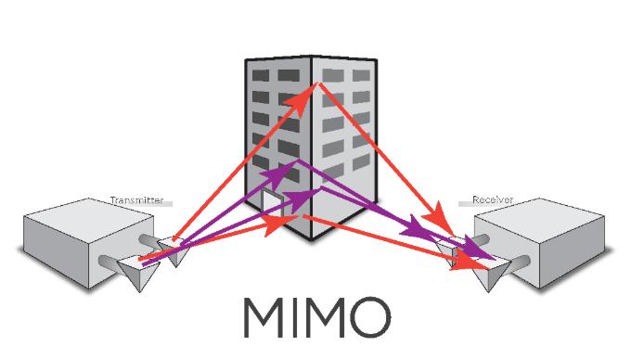

**Thông số của MIMO**

* Trên một thiết bị sử dụng công nghệ MIMO có các chỉ số thông số thể hiển như kiểu 2x2 hay 3x2... Thì bạn có thể hiểu rằng số đầu tiên thể hiện số ăng-ten phát và số phía sau thể hiện số ăng-ten nhận.
* Ví dụ: Nếu một thiết bị Router wifi có thông số là 3x2 thì thiết bị này có thể dùng 3 ăng-ten để phát sóng Wi-Fi ra ngoài trong cùng một thời điểm. Và có 2 ăng-ten nhận tín hiệu. Những có số này bạn có thể bắt gặp ở card wifi máy tính, các thiết bị điện tử.
* **MIMO có tới 2 loại: SU-MIMO và MU-MIMO**

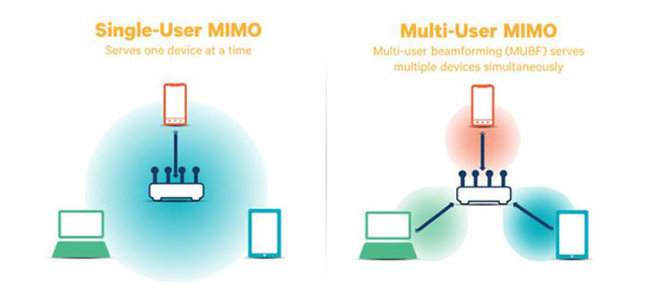

**SU-MIMO (Single-User - Multiple Input - Multiple Output)**

* SU-MIMO là viết tắt bởi Single-User - Multiple Input - Multiple Output. Là một người dùng, sử dụng một thiết bị (Single User). SU-MIMO tăng tốc độ Wi-Fi bằng cách cho phép hai thiết bị không dây đồng thời gửi hoặc nhận nhiều luồng dữ liệu. Ưu điểm của SU-MIMO đã gia tăng đáng kể tốc độ truyền dữ liệu không dây nhưng nó lại có nhược điểm là chỉ có thể gửi và nhận dữ liệu với một thiết bị vào một thời điểm.

**MU-MIMO (Multi-User - Multiple Input - Multiple Output)**

* Để cải tiến cho tình hình của SU-MIMO thì có một công nghệ mới ra đời mang tên MU-MIMO. Multi-User - Multiple Input - Multiple Output. MU-MIMO cho phép bộ định tuyến WiFi giao tiếp với nhiều thiết bị giúp giảm thời gian mỗi thiết bị phải chờ tín hiệu và tăng tốc độ mạng lênMU-MIMO sẽ ngày càng cải thiện trải nghiệm Wi-Fi, sẽ không làm giảm băng thông và giúp tăng tốc mạng wifi.

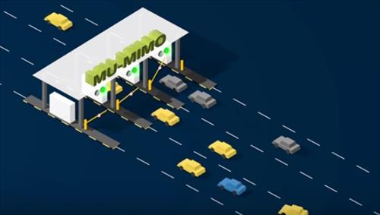

# **CHƯƠNG 3: PHƯƠNG PHÁP TẠO DỮ LIỆU**

## **A. Mô phỏng dò kênh bằng Ray-Tracing MIMO mmWAVE**

Công nghệ *Ray-Tracing* ( viết tắt RT) được coi là 1 hướng đi tuyệt vời cho việc mô phỏng mạng 5G, RT có thể cung cấp chính xác kết quả rất chính xác cho việc mô phỏng, nhưng chi phí tính toán cao tỷ lệ thuận với số lượng nhiễu xạ và phản xạ của mô hình.

Ví dụ:

Mô phỏng yêu cầu chi tiết các đặc điểm kỹ thuật (kích thức,vật liệu, hình học....) của các tòa nhà, xe cộ, người và các đối tượng liên quan được minh họa ở hình 1.

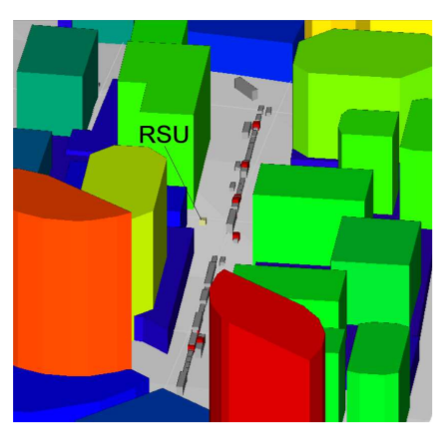

***Hình 1: Mô phỏng kích thước vị trí của các vật***

Ví dụ: trường hợp ngoài trời yêu cầu các đặc điểm kỹ thuật chi tiết (bao gồm kích thước, hình học, vật liệu,vv) của các tòa nhà, xe cộ, người và các đối tượng quan tâm, chẳng hạn như một đơn vị bên đường (RSU) cho V2I [0], như được minh họa trong hình 1

- Các khía cạnh hình học của môi trường phải được thông báo cùng với các thông số điện từ tương ứng chẳng hạn như hệ số tán xạ (S) cho mỗi vật liệu [17].

- Đưa ra trường hợp mô phỏng, một mô phỏng RT chiếu tia vào không gian góc ba chiều với khoảng cách được xác định trước

-Sau đó, các đường dẫn được xếp hạng theo sức mạnh nhận được của từng tia.

- Một mô tả đủ chi tiết là thử thách đầu tiên cho việc sử dụng RT

- Một số khác là một mô hình thích hợp của kênh truyền bá, mà phải tính đến, ví dụ, sự tán xạ tín hiệu mmWave.

Tán xạ khuếch tán(*Diffuse scattering* (DS) )[1] là một tính năng quan trọng của mmWave giả lập kênh .

- Tính năng này có thể làm phong phú thêm việc thực hiện kênh và giảm thiểu khả năng sai lệch do số lượng tia sáng hạn chế, như được tìm thấy khi vật liệu trơn tru.

- Chi phí tính toán tăng mặc dù với các tham số như số lượng phản xạ DS tối đa được phép () .

-Để minh họa DS, Hình 2 cho thấy một ví dụ 1 về các tia thu được trong một mô phỏng với kẹt xe (phương tiện với các máy thu được đánh dấu màu đỏ) sử dụng 60 GHz

- Trong trường hợp này, thời gian mô phỏng tăng theo hệ số ba khi cho phép DS với .

- Một trình giả lập RT có thể hỗ trợ tính di động, ví dụ, cho phép người nhận đi theo một quỹ đạo với tốc độ nhất định.

Tuy nhiên, việc hỗ trợ thay đổi vị trí của các bộ phân tán và bộ chặn, làm phức tạp các tối ưu hóa RT cần thiết.

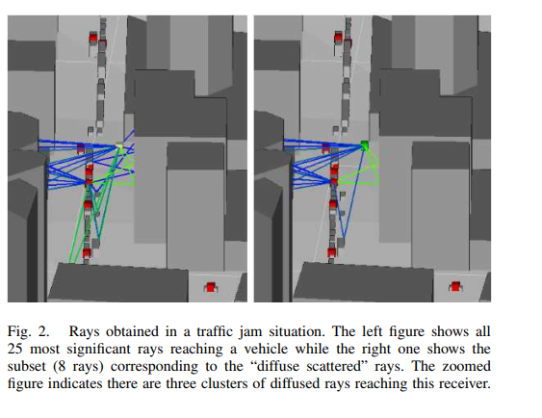

Hình 2

- Vì thế,nó phổ biến hơn cho một trình giả lập RT để cho phép vật thể di chuyển, nhưng không thể ảnh hưởng đến các tia.

Mô phỏng di động sau đó yêu cầu sự liên tục để gọi trình giả lập với đặc điểm kỹ thuật của mô phổng giả lập. Đây là trường hợp của Remcom Wireless InSite [28], là trình giả lập RT được sử dụng trong bài báo của tác giả.

## **B. Tính nhất quán trong không gian và yêu cầu tiến với hóa thời gian.**

Trong khi các mô hình ngẫu nhiên dựa trên drop truyền thống đã được cực kỳ hữu ích trong việc thiết kế hệ thống truyền thông, ứng dụng của họ trong bối cảnh 5G đã bị phê bình liên quan đến tính nhất quán không gian.

- Ví dụ: các kết quả được trình bày trong mô hình kênh ngẫu nhiên dựa trên hình học 3GPP (3-d)-[2] đánh giá thấp hiệu suất của các hệ thống MIMO lớn trong viễn cảnh nếu có tầm nhìn (LOS) tức tầm nhìn không bị cản trở, trong khi đánh giá quá cao hiệu suất của MIMO nhiều người dùng trong các giả lập cực kỳ dày đặc cụ thể nếu không có LOS (NLOS) tức tầm nhìn hạn chế

- Các mẫu stochastic và hybrid hiện đại cho 5G có (stochastic and hybrid nghĩa là ngẫu nhiên và lai) được kết hợp các tính năng nhằm cải thiện tính nhất quán không gian .

-Một thay thế cổ điển cho các mô hình ngẫu nhiên là RT [17], đó là kỹ thuật mô phỏng được thông qua trong bài báo này. RT có thể tạo dữ liệu với hai yêu cầu chính cho bộ dữ liệu ML với kênh mô phỏng hiện thực hóa: tính nhất quán không gian và giai đoạn tiến hóa của thời gian.

Trong phương pháp của tác giả, các đầu ra của trình mô phỏng được lưu trữ định kỳ dưới dạng “snapshots” (or *scenes*) tứ là ảnh chụp nhanh (cảnh trong mô hình giả lập). Với thời gian over time *t* = *nT*sam

Trong đó Tsam là khoảng thời gian lấy mẫu và n thuộc Z. Một cảnh S(t) có thể

chứa nhiều máy phát và máy thu, tạo điều kiện sử dụng bộ dữ liệu để điều tra nhiều người dùng và MIMO khác các vấn đề.

- Trong các giai đoạn xử lý hậu kỳ (một ví dụ được cung cấp Trong Phần III-D), thông tin trong S (t) được sử dụng để mô hình hóa, cho ví dụ: các kênh MIMO

H (t)

- Một cảnh S (t) có khả năng chứa tất cả thông tin ngoài băng truyền mà người dùng đã thu thập, bao gồm cả những thông tin được cung cấp bởi RT và trình mô phỏng giao thông, chẳng hạn như vị trí, kích thước xe, góc độ đạt được,Vân vân.

- Phần IV sẽ thảo luận về các ví dụ cụ thể về cách mà thông tin trong S (t) có thể được sử dụng trong các ứng dụng định dạng tia.

- Để cải thiện độ đa dạng cảnh trong mô phổng và đưa ra chi phí tính toán tương đối cao của mô phỏng RT, tác giả đã trích xuất các cửa sổ quan sát (hoặc tập) tại các nội dung riêng biệt. Cụ thể, thay vì luôn trích xuất liên tiếp một cảnh dọc theo toàn bộ mô phỏng, các khung hình có thời lượng Tepi thu được, mỗi khung có

*N SCE* = [] scenes

- Ví dụ: một tập bắt đầu lúc thời gian t0 sẽ được tạo bởi một chuỗi các cảnh

*{S*(*t*)*; t* =*t*0*; t*0 +*T*sam*…; t*0 + (*N*sce *-*1) *T*sam*}*

- Để tạo điều kiện xử lý song song, một tập dữ liệu với các tập Nepi có thể được tổ chức dưới dạng TensorFlow TFRecord [20]

- Sự thay đổi kênh theo thời gian cho phép tính toán các thuật toán có tính liên quang đến sự di động của kênh. Dành cho mô phỏng thực tế hơn, tính di động có thể được kiểm soát bởi một phần mềm chuyên dụng như được mô tả trong tiểu mục tiếp theo

## **C. Tích hợp các mô phỏng giao thông và dò tia**

- Xe và người đi bộ traffic simulators mô phỏng giao thông cung cấp sự linh hoạt để tính toán tác động của sự di động trong V2I và các ứng dụng liên quan

- Tác giả đã mô tả sự tích hợp giữa nguồn mở Simulation of Urban MObility (SUMO) giả lập giao thông [36] và Remcom Wireless InSite.

- Có nhiều sự hỗ trợ cho việc sử dụng SUMO với các trình giả lập mạng như OMNeT ++, nhưng việc tích hợp mới với RT tạo điều kiện cho các nghiên cứu nhắm mục tiêu đến mmWave PHY.

Vai trò chính của trình mô phỏng giao thông là tạo điều kiện cho việc mô hình hóa tính di động, đặc biệt là chuyển động của cả máy thu phát và phân tán tiềm năng trong môi trường.

- Có thể trực tiếp lấy dữ liệu cần thiết chỉ với trình giả lập RT nhưng điều này có thể yêu cầu nỗ lực đáng kể nếu tình huống phức tạp.

-Mô phỏng giao thông là công cụ chuyên dụng với nhiều tính năng để mô tả các phương tiện với đặc điểm riêng biệt, tương tác với người đi bộ, vv. Áp dụng đúng công cụ để mô hình hóa khả năng di chuyển cho phép người dùng bắt đầu từ các hoàn cảnh đơn giản, như vậy như những người trong đó tất cả các phương tiện có tốc độ không đổi.

- Sử dụng một công cụ mô phỏng giao thông chuyên dụng để tách rời tính di động đặc điểm kỹ thuật từ mô phỏng RT, đơn giản cho thí nghiệm cấu hình và cấp cho sự linh hoạt của người dùng, ví dụ, để áp đặt quỹ đạo cho bất kỳ đối tượng hoặc người, sử dụng tốc độ riêng biệt, vv Ngoài ra, hướng của các vật thể như ăng ten có thể là tự động điều chỉnh.

- Để hỗ trợ phương pháp của tác giả đã, tác giả đã đã viết mã trình soạn thảo Python để liên tục gọi trình mô phỏng lưu lượng, chuyển đổi vị trí xe đến một định dạng có thể được giải thích bởi RT giả lập, gọi sau và xử lý hậu quả các kết quả RT để tạo các tình huống , như được mô tả trong hình 3

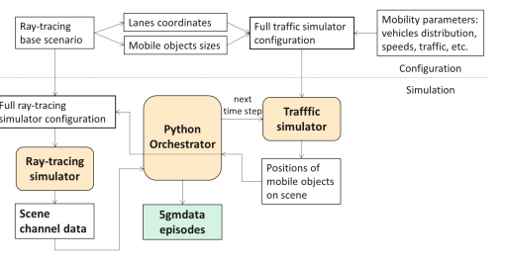

Hình 3

Các bước chính của phương pháp đề xuất có thể được tổ chức thành các giai đoạn cấu hình và mô phỏng. Trong giai đoạn cấu hình (các khối trên trong Hình 3), người dùng cung cấp, e.g,thông tin để cho phép chuyển đổi tọa độ giữa

hai phần mềm chính.

Hình 4 minh họa cách các đường phố quan tâm trong hình 1 được thể hiện trong trình mô phỏng giao thông sau khi có tọa độ được chuyển đổi đúng.

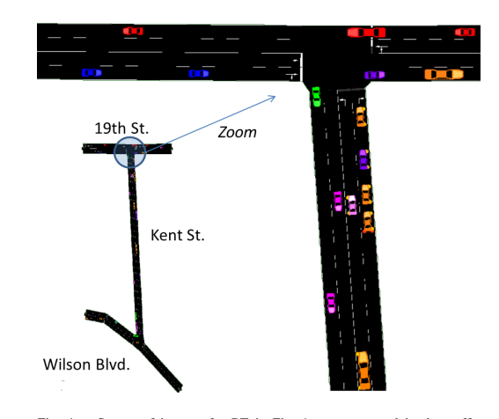

Hình 4

Để tạo thuận lợi cho việc tương tác với trình mô phỏng lưu lượng, bộ điều phối kết hợp mỗi máy phát hoặc máy thu di động với một đối tượng di động (MOBJ)

Một MOBJ cũng có thể chỉ đơn giản là đóng vai trò của trình chặn hoặc phân tán, không có bộ thu phát liên quan.

- Trong giai đoạn cấu hình, với mỗi hoàng cảnh giả lập, người dùng chỉ định các tập tin tình huống cơ sở.

- Các tập tin tình huống bản cơ sở, cùng với các vị trí cho tất cả các MOBJ, được chỉ định bởi trình mô phỏng giao thông, soạn tất cả thông tin cần thiết cho một mô phỏng RT hoàn chỉnh.

- Để đơn giản, giả sử trong bài báo này là tất cả các tình huống được tạo ra với cùng một tình huống cơ sở.

- Trong giai đoạn mô phỏng, hệ thống gọi giao thông giả lập và sau đó định vị các MOBJ để tạo cảnh.

Dựa trên đầu ra của trình mô phỏng lưu lượng, một số tệp của hoàn cảnh cơ sở được sửa đổi và lưu trữ trong một thư mục duy nhất.

- Đối với mỗi cảnh, đường dẫn thư mục này được lưu trữ để cho phép

tái tạo mô phỏng RT của cảnh đó.

- Điều này cho phép người dùng sau đó trích xuất thông tin bổ sung thông qua các phần mềm tùy chỉnh, cũng như trực quan hóa kết quả cho một cảnh sử dụng các GUI, GUI giả lập RT và lưu lượng truy cập.

- Tương tự thông tin tương ứng về mô phỏng giao thông là ghi lại. Ví dụ, điều này cho phép lấy các vị trí (x; y; z) và kích thước (l; w; h) của tất cả các MOBJ trong một số đã cho thời gian tức thì .

## **D. Các bước của phương pháp của tác giả đã được tóm tắt như sau.**

• Ray-tracing simulator(Trình giả lập theo dõi tia):

- Xác định tình huống như thành phố, khu vực khác từ hệ thống thông tin địa lý (GIS) hoặc sử dụng phần mềm thiết kế hỗ trợ máy tính (CAD).

- Chỉ định tọa độ cho khu vực nghiên cứu RT, khu vực di động và khu vực di động RT dành cho ô tô, người đi bộ, v.v.

- Tạo MOBJ 3-d và chỉ định điện từ của chúng tính chất

*• Traffic simulator* (giả lập giao thông)

Nhập từ cấu hình dò tia, tọa độ và kích thước của làn đường của MOBJ.

- Chỉ định phân phối, tuyến đường, thống kê lưu lượng truy cập của MOBJ,

tốc độ tối đa, tăng tốc, vv.

**Simulation:***• Python orchestrator code*,

Mô phỏng:

• Code trình soạn thảo Python, lặp đi lặp lại:

- Chọn ngẫu nhiên bắt đầu một cảnh trong giả lập .

- Với thời gian lấy mẫu Tsam, cho từng cảnh: Gọi trình mô phỏng giao thông và nhận các vị trí của tất cả các MOBJ .

Tạo cấu hình đầy đủ cho phương pháp dò tia giả lập và thực hiện nó .

- Lấy các đầu ra dò tia và sắp xếp chúng như khung cảnh.

Theo các bước của phương pháp của tác giả đã dẫn đến việc tạo ra dữ liệu mô phỏng của các hệ thống MIMO 5G mmWave liên quan đến tính di động (hoặc 5GMdata) có thể được sử dụng khác nhau các ứng dụng.

- Tóm lại, bộ dữ liệu lưu trữ cho mỗi tập: thư mục tình hướng cơ sở và tập tin cấu hình mô phỏng lưu lượng với đường dẫn, thời gian bắt đầu huấn luyện, thời gian lấy mẫu Tsam, số lượng máy phát, máy thu và MOBJ, kích thước của tất cả các MOBJ, ánh xạ giữa các máy phát / máy thu và MOBJ, tọa độ của khu vực nghiên cứu RT và số lượng tia L trên mỗi cặp truyền / nhận .

-Bên cạnh đó, khung cảnh chứa thông tin cho tất cả các cảnh của nó. Đối với một cảnh nhất định, thông tin thu thập từ các đầu ra của RT và mô phỏng giao thông đối với mỗi cặp máy phát / máy thu (m; n) là: thời gian trung bình khi đến

(các mục con m n sẽ được bỏ qua sau đây), tổng số tx được truyền và nhận được công suất tx.

Và cho *ℓ*-th tia *ℓ* = 1,…..,L mức tăng kênh phức tạp , thời gian đến , các góc tương ứng với góc phương vị và độ cao để khởi hành và đến. Ngoài ra, một chuỗi s lưu trữ tất cả các tương tác ray của người tinh thần (phản xạ, nhiễu xạ, DS) và tạo điều kiện phân biệt các tình huống LOS và NLOS. Sau khi thu được 5GMdata, xử lý hậu kỳ bổ sung các giai đoạn có thể tạo ra dữ liệu cần thiết cho các ứng dụng mục tiêu cụ thể. Để cụ thể, phần tiếp theo thảo luận có thể sử dụng 5GMdata trong bối cảnh V2I.

# **CHƯƠNG 4:** **MÁY HỌC CHO LỰA CHỌN BEAM TRONG V2I**

## **A.Giới thiệu**

Trong phần này, tác giả đã minh họa việc áp dụng đề xuất của tác giả đã khuôn khổ bài báo. Cụ thể, tác giả đã tạo dữ liệu cho ứng dụng của ML để dự đoán các cặp chùm tia tốt nhất trong bối cảnh của mmWave đến các hệ thống di động (cài đặt V2I).

Một thách thức chính là mmWave, như ban đầu hình dung cho ứng dụng này, đòi hỏi phải chỉ ra các tia hẹp (tia tối ưu) ở cả máy phát và máy thu.

- Đưa vào thêm thông tin tính toán, chẳng hạn như đo ngoài băng thông và vị trí phương tiện có thể giảm thời gian cần thiết để tìm cặp chùm tốt nhất [37] - [39].

-Đào tạo chùm là một phần của tiêu chuẩn chẳng hạn như IEEE 802.11ad và 5G, và cũng đã được mở rộng nghiên cứu trong bối cảnh không dây cá nhân và khu vực địa phương mạng (xem, e. g. [40], [41]) và tài liệu tham khảo trong đó .

- Ở một số vấn đề liên quan đến đào tạo và theo dõi chùm trong các hoàng cảnh giả lập riêng biệt [39], bài viết này tập trung vào một tập hợp con gọi chung là lựa chọn chùm tia trong V2I. Mục tiêu là để chọn cặp chùm tốt nhất cho dạng chùm tương tự, với cả máy phát và máy thu chỉ có mảng ăng ten một chuỗi tần số vô tuyến (RF) và bảng mã chùm cố định. Tiểu mục tiếp theo mô tả thông tin trích xuất cho Thí nghiệm V2I ML.

## **B. Bộ dữ liệu cho máy học trong V2I**

-Sử dụng phương pháp của tác giả đã, 5GMdata được tổ chức với những đặc điểm sau. Tác giả đã tạo ra tất cả các tập với tình huống cơ sở được mô tả trong hình 1, tương ứng với một Mô hình 3-d là một phần của các ví dụ Không dây InSite. Pattcenario đại diện cho một khu vực của Rosslyn, 2 Virginia, đó là nghiên cứu e. g. trong [42].

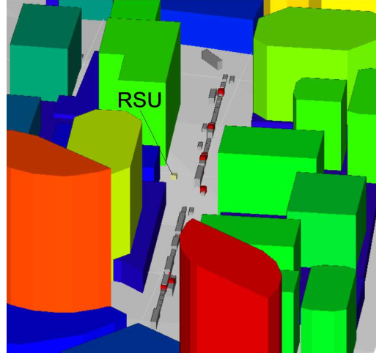

-Khu vực nghiên cứu RT là một hình chữ nhật của khoảng 337 × 202 m2. Một máy phát được đặt tại RSU trên đường Kent, như được mô tả trong hình 1. Tác giả đã đã đặt máy thu trên 10 xe (một số được xác định màu đỏ trong Hình 1) và thu được 50 cảnh trong mỗi giả lập .

Các thí nghiệm được báo cáo trong bài viết này liên quan đến 116 tập. Wibatch dòng lệnh Remcom Wireless InSite được thông qua để hỗ trợ cho mô hình X3D, trong đó thực hiện DS. Bảng I mô tả quan trọng nhất thông số mô phỏng .

|  |  |
| --- | --- |
| Tần số sóng mang | 60 GHz |
| Công suất truyền RSU | 0 dBm |
| Chiều cao ăng ten RSU | 5 m |
| Antenna (Tx and Rx) | Half-wave dipole( lưỡng cự) |
| Mô hình truyền | X3D |
| Địa hình-vật liệu thành phố và IUU | Bê tông  IUU 60 GHz |
| Vật liệu xe | kim loai |
| Khoảng cách tia | 1 độ |
| Số L của tia mạnh nhất | 25 |
| Mô hình tán xạ khuếch tán | Lambertian |
| DS tối đa phản xạ (Nmax DS) | 2 |
| Hệ số DS (S) | 0,4 (bê tông), 0,2 (kim loại) |
| **Thông số giao thông** |  |
| Số làn đường | 4 |
| Xe | ô tô, xe tải, xe buýt |
| Độ dài tương ứng (m) | 4.645, 12.5, 9.0 |
| Độ cao, tương ứng (m | 1.59, 4.3, 3.2 |
| Xác suất tương ứng là | 0.7, 0.1, 0.2 |
| Tốc độ trung bình (m / s) | 8.2 |
| Thời gian lấy mẫu Tsam (s) | 0.1 |

Sau khi thu được 5GMdata, quá trình hậu xử lý sau được thông qua.

## **C. Các tính năng đầu vào máy học**

Các vấn đề ML được minh họa trong chùm tia của bài báo này chỉ dựa trên vị trí và kích thước xe.

Nó là giả định rằng RSU nhận được thông qua kênh không có lỗi vị trí và một chỉ số duy nhất của tất cả các phương tiện cho mỗi cảnh giả lập. Dựa trên chỉ số xe, RSU biết kích thước của nó và có thể kết hợp nó dưới dạng thông tin ngoài băng thông được cung cấp theo thuật toán ML.

-Thông tin vị trí và danh tính sau đó được biểu diễn dưới dạng ma trận. Dựa trên đầu vào này, một ML thuật toán nên ước tính các tham số quan tâm đến chùm tia

- Khu vực nghiên cứu V2I, với 23 × 250 m2, là một vùng ngoại ô của Khu vực nghiên cứu RT bao gồm cơ bản của đường phố trong đó RSU được đặt. Một lưới có độ phân giải 1 × 1 m2 được thông qua.

-Để đại diện cho khu vực nghiên cứu V2I, dẫn đến ma trận Qs của kích thước 23 × 250 để thể hiện mỗi cảnh s. RSU có một vị trí cố định.

Ví dụ: −1 và −2 đại diện cho một chiếc xe hơi và một chiếc xe tải, tương ứng. Một số nguyên dương giá trị r trong Qs đại diện cho vị trí của người nhận , trong khi 0 biểu thị vị trí không bị chiếm dụng. Hình 5 minh họa một ví dụ trong đó người nhận có màu xanh và xung quanh xe có màu vàng.

Tiểu mục tiếp theo mô tả các sơ đồ hậu xử lý để trích xuất thông tin hữu ích để tạo đầu ra của ML.

các vấn đề.

## **D. Đầu ra dò tia sau xử lý**

-Định nghĩa về kết quả lựa chọn chùm tia mong muốn đòi hỏi mô hình hóa thành phần của các kênh và dầm dựa trên đầu ra RT.

-Định nghĩa về kết quả lựa chọn chùm tia mong muốn đòi hỏi mô hình hóa thành phần của các kênh và dầm dựa trên đầu ra RT.

- Các chùm tia(dầm) là giả sử có một băng thông β radian. Tác giả đã xem xét hai mô hình kênh khác nhau trong các đoạn tiếp theo, nhưng các mô hình khác có thể được chấp nhận như các mô hình băng rộng (xem, e. g., [15] và tài liệu tham khảo trong đó).

beam pairs.

-Trường hợp đầu tiên được gọi là mmWave lớn với Mô hình MIMO và coi mỗi tia là một chùm tia. Thứ khác, vật khác là trường hợp đại diện cho một tình huống thực tế hơn mà giả định cố định codebook chùm tại máy phát và máy thu, và sử dụng cơ bản kỹ thuật xử lý tín hiệu để có được công suất nhận được cho cặp chùm.

1) MIMO Massive MIMO: Trong trường hợp MIMO lớn, số N của các phần tử ăng ten là lớn và giả sử N ∞ và băng thông nhỏ ᵝ 0. Vì thế, trong mô hình này, sự khởi hành [] và []đến hướng của tia mạnh nhất ‘chỉ ra mục tiêu tối ưu các góc, có thể được sử dụng trong các bài toán hồi quy. Trong trường hợp quan tâm đến các vấn đề phân loại, người ta có thể định lượng các góc sử dụng vector hoặc lượng tử vô hướng. Nếu như cái sau được sử dụng, các góc có thể được lượng tử hóa thành bốn chỉ số [Dazi, Dele, Aazi, Aele] theo phạm vi năng động của họ trong tập huấn luyện. Những chỉ số này cuối cùng có thể được chuyển đổi thành một nhãn đơn để phân loại truyền thống. Thông thường, do hình học kịch bản, số M của các vectơ duy nhất xảy ra trong tập dữ liệu nhỏ hơn tổng số Cartesian sản phẩm trong số [Dazi, Dele, Aazi, Aele].

Do đó rất hữu ích để xử lý trước các giá trị lượng tử hóa và ánh xạ các vectơ thực sự xuất hiện trong dữ liệu vào phạm vi {1, 2, …, M}. Trong đó M là số nhãn lớp. Khi đào tạo phân loại, sau đó người ta có thể đại diện thuận tiện cho các nhãn với mã hóa một nóng để tạo điều kiện đào tạo mạng lưới thần kinh, cho ví dụ [20]

2) Tia dựa trên Codebook: Trong các hệ thống mmWave thực tế,N là hữu hạn và ảnh hưởng đến băng thông ᵝN>0 cho chùm tia chiếu cho các mảng ăng ten. Để có được điều này trong tài khoản, người ta có thể ước tính kênh MIMO bằng cách kết hợp đầu ra RT với mô hình kênh hình học mmWave như sau (xem, e. g., [39] và tài liệu tham khảo trong đó):

ước tính kênh mimo

Ở Nt và Nr là số lượng ăng ten tại máy phát thứ n và máy thu thứ m α là kênh phức tạp

thu được là các vectơ chỉ đạo tại máy thu và máy phát cho đường dẫn ‘-th, tương ứng. Tác giả đã cũng giả sử các cuốn sách mã DFT

Ct= {,...,}

và Cr= {,...,}

tại máy phát và các bên nhận, Ở đây Ct và Ct các hồng y của những cuốn sách mã này tương ứng. Cụ thể, tác giả đã có |Ct|=Nt =|Cr|=Nr trong trường hợp của chúng ta. Cặp chùm [p; q] được chuyển đổi thành duy nhất mục lục iϵ {1,2,…,M} với

M =< |Ct||Cr|

Kênh hiệu quả [39] được tính như

yi=wi*Hfi

và chỉ số cặp chùm tối ưu  được đưa ra bởi

=arg |yi|

Phần trình bày dữ liệu và xử lý hậu kỳ này cho phép xây dựng một số vấn đề ML cho lựa chọn chùm tia. Một số lựa chọn thay thế được thảo luận trong phần tiếp theo.

# **CHƯƠNG 5: VÍ DỤ VỚI DỮ LIỆU 5G**

Tiếp theo, tác giả đã minh họa một số thí nghiệm ML với mô tả tập dữ liệu. Ba ví dụ về các vấn đề máy học là cơ bản. Chỉ ví dụ thứ ba được sử dụng dựa trên sự phát triển trong thời gian thời gian trong khi những cái khác dựa trên thả và chỉ phụ thuộc vào dữ liệu từ một đưa ra một hoàn cảnh. Trong bất kỳ vấn đề ML nào, phải chú ý khi sử dụng một chiến lược đánh giá cho phép ước tính tổng quát hóa, khả năng của các phân loại.

Ví dụ: khi tách tập dữ liệu vào tập huấn luyện, xác nhận và kiểm tra khác nhau, tác giả đã xáo trộn các bối cảnh và không phải các cảnh, cho rằng các cảnh tương tự nhau cùng một bối cảnh . Có nhiều chi tiết khác trong mô phỏng và, để thúc đẩy khả năng tái tạo, bộ dữ liệu và mã liên kết sẽ được cung cấp tại [43].

## **A.Phân loại dựa trên thả thông thường**

Tác giả đã đặt ra lựa chọn chùm tia như một nhiệm vụ phân loại, trong đó đầu ra mục tiêu là chỉ số cặp chùm tốt nhất .Đầu vào với các tính năng tương ứng với ma trận được mô tả trong Phần III-C với sửa đổi sau: tác giả đã tạo một sửa đổi với phiên bản Q s cho mỗi người nhận r, giả sử giá trị +1 cho tất cả các phần tử Q tương ứng với bộ thu đích r, trong khi tất cả các máy thu khác trong cảnh đã cho được thể hiện bằng −1 (thay vì giá trị dương ban đầu của chúng trong Q s ). Số 116 Các tập (với 50 cảnh mỗi cảnh) được chia và 34 tập được sử dụng để thử nghiệm

Đối với mỗi người nhận là một phần của một cảnh nhất định, một máy thu được ví dụ phân loại, dẫn đến tổng số 41.023 ví dụ cho đào tạo và kiểm tra. Trong 16.977 trường hợp, người nhận nằm trong khu vực nghiên cứu RT (lớn hơn) nhưng không thuộc khu vực nghiên cứu V2I. Trong số các ví dụ, có LOS trong 25.174 trường hợp và NLOS trong 15.849. Máy phát và máy thu có mặt phẳng đồng đều 4 × 4 mảng ăng ten (UPA), sao cho N t = N r = 16. Có M = 61 lớp (cặp chùm tối ưu) trong số có thể | C t | | C r | = 256 cặp. Bảng II trình bày độ chính xác khi sử dụng dữ liệu cho các thuật toán học tập riêng biệt. Các siêu đường kính và các chi tiết khác có thể thu được tại [43]

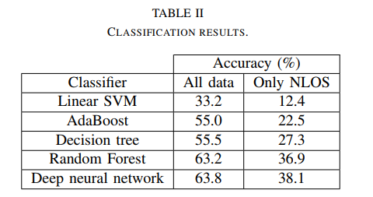

Dữ liệu được sử dụng cho cột Tất cả dữ liệu trên cột trong Bảng II có khoảng 60% ví dụ trong LOS và điều này tương đương đến độ chính xác tối đa 63%. Trường hợp LOS có thể là giải quyết với hình học đơn giản. Chỉ giới hạn chú ý ví dụ NLOS dẫn đến kết quả ở cột bên phải Bảng II. Mặc dù không phải là mục tiêu của tác giả đã để điều tra

mức hiệu suất với lượng dữ liệu tương đối nhỏ này, kết quả chỉ ra rằng học sâu có lợi thế rõ ràng hơn các phương pháp thử nghiệm khác. Trong khi mạng neural ngày càng phổ biến sự ngẫu nhiên cũng là rộng hơn,sâu hơn cụ thể hơn,của một tập hợp (máy thu được với đường bao) của sơ đồ cây quyết định [20]. Một số phân loại trong Bảng II không có lỗi trong sự đào tạo đặt trong khi các lỗi trong bộ kiểm tra là tương đối lớn. Như là

quá mức cho thấy rằng cần nhiều dữ liệu hơn để tránh đánh giá- thuật toán học sâu chỉ dựa trên chế độ dữ liệu nhỏ.

## **B. Hồi quy đa biến dựa trên thả**

5GMdata cũng có thể được sử dụng cho các nhiệm vụ hồi quy. ước tính các góc khởi hành và đến trong chum lựa chọn có thể được chọn là một vấn đề hồi quy đa biến trong mà đầu ra mong muốn là và đầu vào là ma trận được sử dụng trước đó. Bảng III trình bày ý nghĩa gốc- lỗi bình phương (RMSE) để ước tính với các mạng thần kinh trong vấn đề này. Kiến trúc sâu vượt trội (chỉ có một lớp ẩn), nhưng trong cả hai trường hợp, độ lệch từ mục tiêu tương đối lớn, đặc biệt là góc phương vị các góc

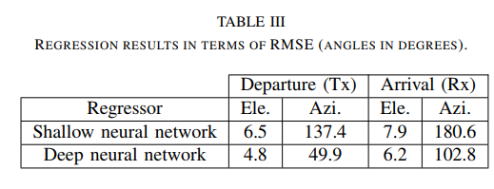

Trong một số ứng dụng, không nhất thiết phải tìm tối ưu hướng chùm, nhưng cấp một chất lượng dịch vụ tổng thể. Các tiểu mục tiếp theo trình bày một ví dụ sử dụng hồi quy để ước tính công suất đầu ra của mỗi chùm trong một cốt thép thiết lập tinh thần học tập.

## **C. Học tập củng cố sâu**

Một trong những yêu cầu của phương pháp của tác giả đã là cung cấp lịch sử của sự phát triển kênh theo thời gian. Thời gian sự tiến hóa tạo điều kiện, ví dụ, có tính đến tương tác của mmWave PHY với điều khiển truy cập phương tiện (MAC) và các lớp trên. Thiết kế MAC mmWave là một vấn đề quan trọng đối với 5G [44] (với điều khiển truy cập (MAC) cho mmWave nhiều đầu ra đa đầu vào (MIMO) được tập trung vào người dùng để truy cập nhiều phân chia không gian dựa trên nhiều đường truyền ăng ten),và ML có thể hữu ích trong bối cảnh làm việc này. Các đoạn tiếp theo nhằm đưa ra một ví dụ cụ thể trong khuôn khổ học tập củng cố sâu [20]. Một lần nữa, mục tiêu không vượt trội so với công bố phương pháp trước đây, nhưng minh họa cách 5GMdata có thể được sử dụng hiệu quả.

Trong học tăng cường [20], một tác nhân có khả năng tác động ảnh hưởng đến trạng thái của môi trường để có được một kết quả tốt. Học tập củng cố sâu (DRL) thường được liên kết để có một mạng lưới thần kinh sâu sắc để lựa chọn các hành động. Hình 6 chỉ ra cách lựa chọn chùm tia có thể được chọn như là một vấn đề của drl. Trong trong trường hợp này, kiến ​​trúc chùm tia tương tự được giả định và

hành động là sếp lịch cho người dùng trong mỗi khoảng thời gian Tsam , cùng với chỉ số cặp tia của nó i , giả lập s được biểu diễn bằng ma trận Qs được mô tả trong Phần III-C, đại diện cho tất cả người nhận và kết quả. Có sự linh hoạt trên

chọn kết quả.

Ví dụ: kết quả có thể dựa trên trên các số liệu như thông lượng, năng lượng,... Khác với hồi quy thông thường hoặc vấn đề phân loại, các nguồn không tìm cách để tìm giải pháp tối ưu tại mỗi thời điểm ngay lập tức, nhưng phân bổ hợp lý tài nguyên giữa những người dùng để tối đa hóa phần thưởng theo thời gian. Để đơn giản, kết quả dựa trên giá trị = 

zs,r,i= 20 log10|ys,r,i|

cho cảnh s, máy thu r và cặp tia i, trong đó y s, r, i được cho bởi phương trình. . Để tăng tốc độ hội tụ, các giá trị zmin=minr,i zs,r,i và zmax= maxr,i zs,r,I cho mỗi cảnh s được sử dụng để thu được

s,r,i =(zs,r,i - zmin) /( zmax -zmin)

trong phạm vi [0, 1]. Cải thiện độ ổn định số đạt được bởi sử dụng giá trị sàn cho  zmin, chẳng hạn như - zmax 200. Giả sử

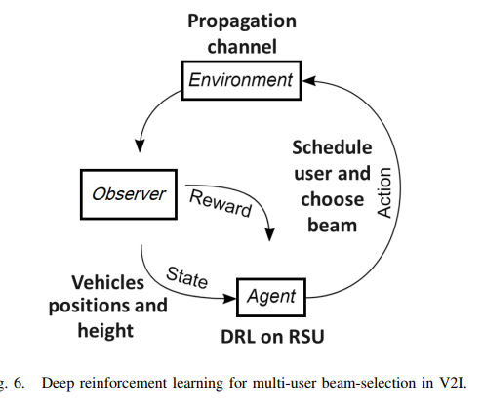

Hình 6

Có những cảnh Nsce mỗi tập, tác nhân phân phối Nsce khe thời gian giữa các máy thu và chọn cặp tia cho mỗi cái. Các quyết định này được đại diện bởi mảng r và i,

có các phần tử thông báo cho người nhận được chọn r [s] và cặp chùm i [s] tại cảnh s, tương ứng. Kết quả sau đó là

rss,r,i

trừ khi có sự cố về nguồn  ,Người dùng r bị mất nguồn khi tác nhân không phân bổ các khe thời gian cho r trên N ra hoặc nhiều hơn cảnh liên tiếp. Kết quả là  rs=rout nếu có bất kỳ người dùng nào mất nguổn tại hiện trường s. Giá trị của rout thường là âm số để xử phạt sự cố mất điện. Phần thưởng trung bình ,mỗi khung cảnh cho một tập e là

Re=(1/N­sce)

Nếu như không có cơ hội bị mất nguồn Nout 🡪 ∞ và giả sử một tác nhân có khả năng luôn luôn chọn người nhận với công suất mạnh nhất ȥs,r,i, kết quả trung bình sẽ là R e =1, với e được xác định theo cách ȥs,r,i

Để mô hình hóa vấn đề này là DRL, tác giả đã áp dụng một tầng gồm hai mạng. Đầu tiên là mạng nơ ron sâu tích chập N1 có Qs như là đầu vào và đầu ra của nó ước tính của  s,r,i cho cảnh s, được tổ chức dưới dạng một mảng với

Nrec x|Ct||Cr| các yếu tố. Các giá trị cực đại cho mỗi hàng của mảng này biểu thị chùm tốt nhất cặp trên mỗi người nhận. Mảng này là một phần của đầu vào thứ hai mạng N2, cũng được tạo bởi một mảng nhị phân các yếu tố chỉ ra các khe thời gian được phân bổ cho người nhận qua N ra cảnh trước. Mạng N2 có đầu ra Nrec, đối với mỗi cảnh s, người nhận nên được phân bổ cho khe thời gian tương ứng. Đầu ra của N1 sau đó được sử dụng để chọn cặp chùm cho người nhận đã chọn. Về đầu vào của mạng đầu tiên N1, ma trận

Qs đại diện cho tất cả các máy thu được chuyển đổi thành ma trận Nrec Qs,r, thông báo vị trí của một người nhận r đã cho, trong khi coi tất cả các máy thu khác là phương tiện thông thường giá trị dương tương ứng trong Qs thành 1), tương tự như sơ đồ được sử dụng trong Mục IV-A. Đầu vào của N1 là

nối của ma trận Nrec Qs,r. Về mặt khái niệm, nó sẽ có thể xây dựng cho mỗi người nhận  , một mạng con với đầu vào  rằng kết quả đầu ra ước tính về . Để giảm chi phí tính toán, thay vào đó, các lớp được chia sẻ giữa Qs,r riêng biệt (các lớp chia sẻ là một tính năng của các gói DL như Kera [45]). Tăng tốc độ khác có được bằng cách đào tạo N1 sử dụng hồi quy có giám sát để ước tính các đầu ra i,cho các đầu vào tương ứng ,  khía cạnh thứ ba là sau một hành động trong RL, môi trường cần phải được cập nhật cho phù hợp. Trong trường hợp của tác giả đã, nó sẽ là bất tiện khi thực hiện RT và mô phỏng lưu lượng trong Vòng lặp drl. Tuy nhiên, trong thí nghiệm này, gọi các trình mô phỏng không cần thiết cho rằng đầu ra được tính toán trước của họ đủ để thu được.

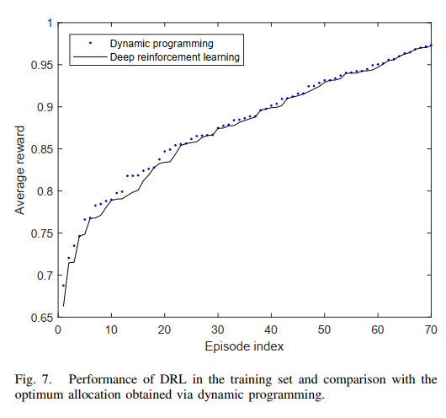

Thuật toán Deep Q Learning (DQN) được sử dụng, dưới dạng ments trong Keras-RL [46]. Giả sử r out = −3, N out = 3, = 2 và 4 × 4 UPA cho cả máy phát và máy thu.

Bảy mươi tập dữ liệu được sử dụng trong các thí nghiệm để minh họa quá trình học tập. Khả năng khái quát hóa không được đánh giá trên bài báo này. Xem xét đầu tiên hiệu suất của N 1 trong nhiệm vụ hồi quy được giám sát (nhúng), nó đã đạt được một

RMSE trung bình = 0,074 trong khi ước tính s,r,i. Vẫn trong một cài việc huấn luyện có giám sát, thu được độ chính xác 67,5% khi cặp chùm mạnh nhất biểu thị bằng ước tính s,r,i được sử dụng làm đầu ra phân loại. Hiệu suất của tổng thể mô hình DRL (tầng của N 1 và N 2 ) được trình bày trong Hình 7, cho thấy phần thưởng trung bình trong tất cả các tập. Để so sánh, giả sử các giá trị hồi quy ước tính bởi N 1 , Hình 7 cũng chỉ ra phân bổ khe thời gian tối ưu thu được với lập trình động. Phần thưởng trung bình trên tất cả các tập cho lập trình động trong trường hợp này và drl lần lượt là 0,879 và 0,874. Nếu các giá trị thực tế của s,r,i được truyền cho thói quen lập trình động (thay vì Ước tính N 1 ), phần thưởng trung bình tăng lên 0,891. Những kết quả chỉ ra rằng bộ điều khiển có thể học được nhiệm vụ của đồng thời phân bổ máy thu vào các khe thời gian và chọn cặp chùm

# **CHƯƠNG 6:Tiến Hành Thực Hiện**

**Tiến hành thực thiện mô phổng**

**6.1 Mô Tả Code**

 Các tập lệnh liên quan đến tương tác với Remcom Wireless Insite (RWI) được xác định bởi từ viết tắt rwi và được sử dụng trong giai đoạn 1.

Ví dụ, với the 5gm-rwi-parsing có code để tự động phân tích đầu ra của mô phỏng dò tia. Lưu ý tên của dự án tại Github khác với tên gói Python.

Ví dụ, phân tích cú pháp trong 5gm-rwi-parsing có code cho gói rwiparsing của Python. Trong trường hợp bạn cần sửa đổi một phần mềm trong một trong các gói này, lưu ý rằng các tập lệnh chính là:

1. Simulation.py => nằm trong Github mô phỏng 5gm- nó liên tục gọi trình mô phỏng lưu lượng truy cập SUMO và công cụ dò tìm tia InSite.
2. todb.py => cũng nằm trong Github mô phỏng 5gm-rwi, nó chuyển đổi từ dữ liệu thô sang cơ sở dữ liệu (tổ chức 5GMdata dưới dạng cơ sở dữ liệu SQLAlchemy)
3. collFixedChannels.py => Nằm trong dự án Github mô phỏng 5gm-rwi, nó thực hiện xử lý hậu kỳ dữ liệu, tạo các tệp .HDF5 và .NPZ cho các mô phỏng cố định
4. convert5gmv1ToChannels.py => Nằm trong Github dữ liệu 5gm, nó thực hiện xử lý hậu kỳ dữ liệu, tạo các tệp .HDF5 và .NPZ cho mô phỏng di động
5. convert5gmv1ForBeamSelectionInPython.py => nằm trong Github 5gm dữ liệu, nó thực hiện xử lý hậu kỳ dữ liệu, tạo cấu trúc dữ liệu có thể được sử dụng cho học máy.
6. deep_ann_ classifier.py => nằm trong dự án 5gm-beam-selection , cần được nhân bản, đây là một ví dụ về ứng dụng sử dụng dữ liệu được tổ chức dưới dạng tệp nhị phân npz (mảng numPy).
7. deep_convnet_regression.py => ocated trong dự án 5gm-beam-selection , cần được nhân bản, đây là một ví dụ về ứng dụng sử dụng dữ liệu được tổ chức dưới dạng tệp nhị phân npz (mảng numPy).

**6.2 Bắt đầu: Cài đặt**

**6.2.1 Tiến hành cài đặt thư viện**

|  |
| --- |
| # Nếu bạn có môi trường ảo Python, hãy sử dụng workon để kích hoạt nó  # Cài đặt tất cả các gói đã sử dụng  Pip install Shapely sqlalchemy h5py tenorflow scipy numpy cheetah3 matplotlib  # Chọn một thư mục và cd vào thư mục đó, được giả sử ở đây là / home / myname  cd / home / myname  pip istall Shapely  pip istall sqlalchemy  pip istall h5py  pip istall tenorflow  pip istall scipy  pip istall numpy  pip istall cheetah3  pip istall matplotlib |

**6.2.2 Thủ tục cài đặt chi tiết và thông tin liên quan :**

Điều này giả định các bước cần thiết cho cả 4 giai đoạn trong quy trình, bao gồm chạy các trình mô phỏng theo dõi tia và lưu lượng truy cập. Về cơ bản, tác giả sao chép các dự án Github: 5gm-rwi-simulation (cho giai đoạn 1 và 2), 5gm-data(cho giai đoạn 3) và một ứng dụng như 5gm-beam-selection, là một ví dụ của giai đoạn 4. Như đã đề cập, người ta có thể chỉ cần sử dụng các [bộ dữ liệu](https://github.com/lasseufpa/5gm-data/wiki/Freely-available-data-for-machine-learning-applied-to-telecommunications) được cung cấp .

Giả định rằng **Python 3** được sử dụng. Kiếm có thể xem Python đã được cài đặt pythonhay chưa python3.

|  |
| --- |
| # tạo một virtualenv để làm việc trên  mkvirtualenv -p python3  # nếu bạn đóng thiết bị đầu cuối, khi khởi động lại sau này, hãy chạy lệnh bên dưới để quay lại công cụ virtualenv  inson insite |

**6.2.3 Tải xuống và cài đặt thư viện 5gm-rwi-simulation**

Nếu không chạy mô phỏng của riêng mình ta sử dụng 5GMdata đã có sẵn, có thể bỏ qua các bước bên dưới và chỉ cần cài đặt dữ liệu 5gm dự án như được mô tả trong tiểu mục tiếp theo.

Để thực hiện giai đoạn 1 và tạo cơ sở dữ liệu chạy mô phỏng, sao chép dự án sau

|  |
| --- |
| # Chọn một thư mục và cd vào thư mục đó, được giả sử ở đây là / home / myname  cd / home / myname  git clone https://github.com/lasseufpa/5gm-rwi-simulation  cd 5gm-rwi-simulation |

Sao khi vào ta thực hiện

|  |
| --- |
| python setup.py install |

**6.2.4 Tải xuống và cài đặt thư viện 5gm-data**

|  |
| --- |
| # Chọn một thư mục và cd vào thư mục đó, được giả sử ở đây là / home / myname  cd /home/myname  git clone https://github.com/lasseufpa/5gm-data  cd 5gm-data  python setup.py install |

**6.2.5 Các gói khác**

Để linh hoạt trong việc xử lý tính di động của người dùng (ô tô, v.v.), SUMO nguồn mở là cần thiết. Hướng dẫn cài đặt của nó được cung cấp tại <http://www.sumo.dlr.de/userdoc/Installing.html>

Tóm lại, các lệnh là:

|  |
| --- |
| # for Ubuntu  sudo add-apt-repository ppa:sumo/stable  sudo apt-get update  sudo apt-get install sumo sumo-tools sumo-doc |

**6.3 Sau khi cài đặt: Chạy Mô phỏng**

Thực hiện chương trình theo các bước sau :

Vào đường dẫn này tải các file của tác giả về :

<https://github.com/lasseufpa/5gm-data>

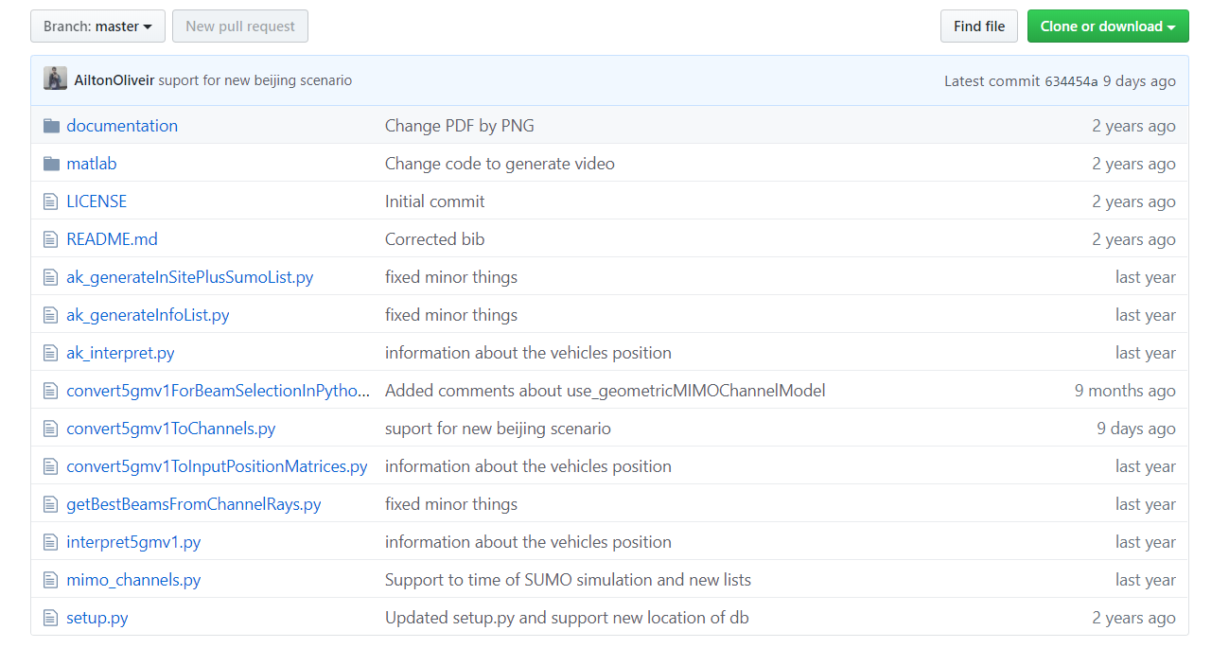

Phần code chúng ta sẽ chia ra làm 4 giai đoạn :

**Giai đoạn 1: Chạy mô phỏng theo dõi tia và giao thông**

Để chạy mô phỏng, cần có tệp cấu hình, một ví dụ được cung cấp trong thư mục "ví dụ" 5gm-rwi-simulation. Hãy xem nó và cấu hình để sử dụng đường dẫn . Sử dụng trình soạn thảo văn bản (ASCII) yêu thích của bạn (notepad, vi, v.v.) để chỉnh sửa config.py. Đảm khớp với đường dẫn InSite . Khi bạn định cấu hình các đường dẫn và cách bạn muốn chạy mô phỏng, hãy thực hiện rwi-simulation bằng các lệnh sau (hoặc tương tự)

|  |
| --- |
| cd 5gm-rwi-simulation/example  # assuming you are inside the `example` directory, set PYTHONPATH so `config.py` can be found  # Find your SUMO's tools folder and also add it to PYTHONPATH  PYTHONPATH=$(pwd) |

**Phần 1.1: Cụ thể hơn để chay đươc mô hình này ta phải thêm các thư viện của tác giả :**

<https://github.com/lasseufpa>

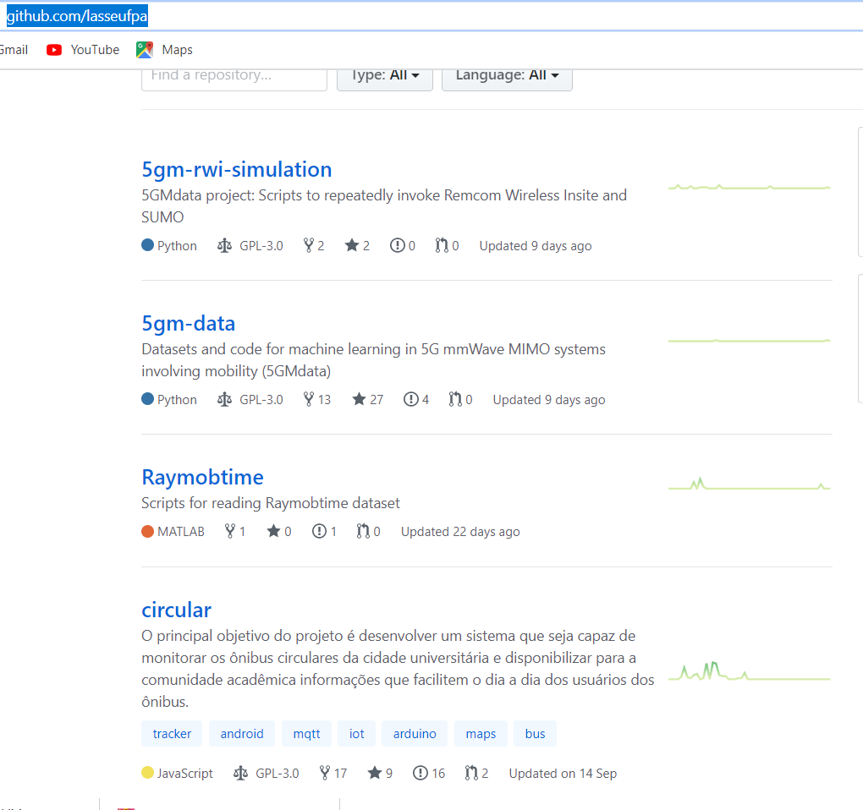

Ta tiến hành tải các mục sau :

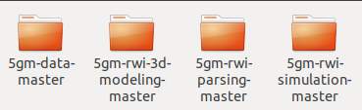

Sau khi tải xong :

Ta Lần Lượt Vào

**a/ 5gm-data-master :**

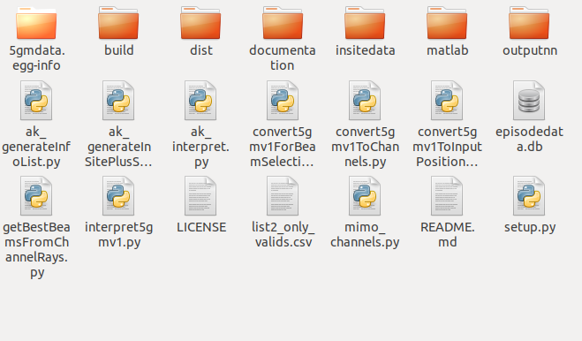

Tiến hành chạy file setup

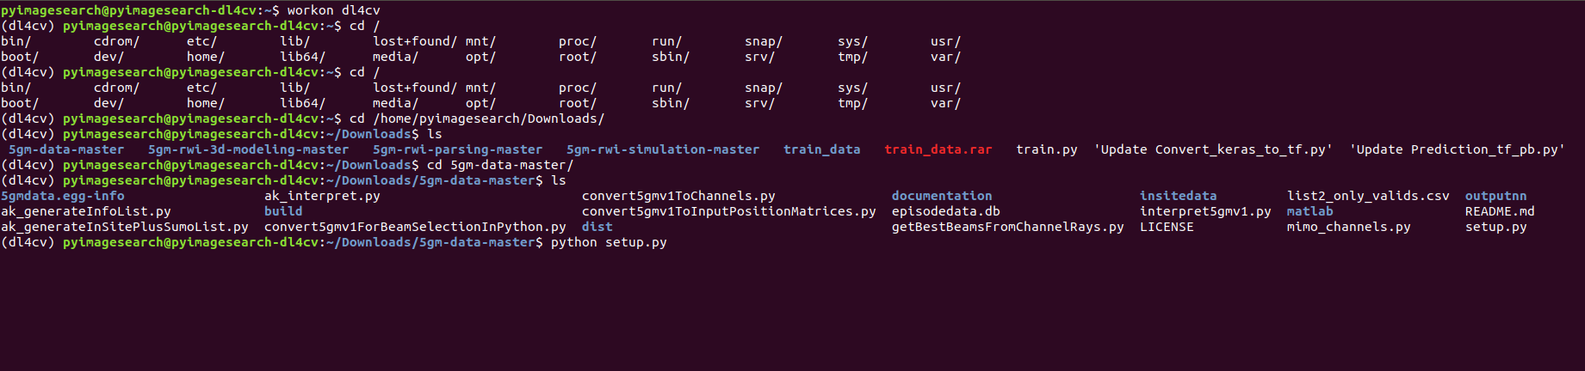

**b/ Tiếp theo ta vài file :**

**5gm-rwi-3d-modeling-master :**

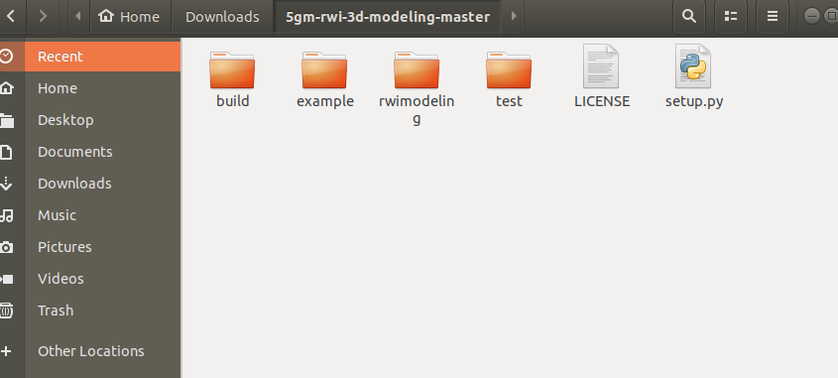

**Ta cũng tiến hành chạy file setup**

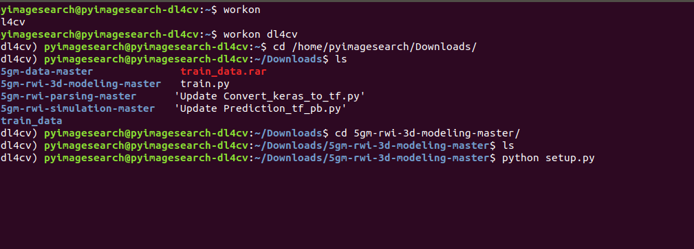

**c /Tiếp theo ta vào file :5gm-rwi-parsing-master**

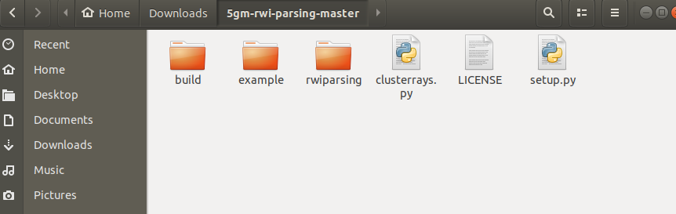

**Ta cũng tiến hành file setup nó :**

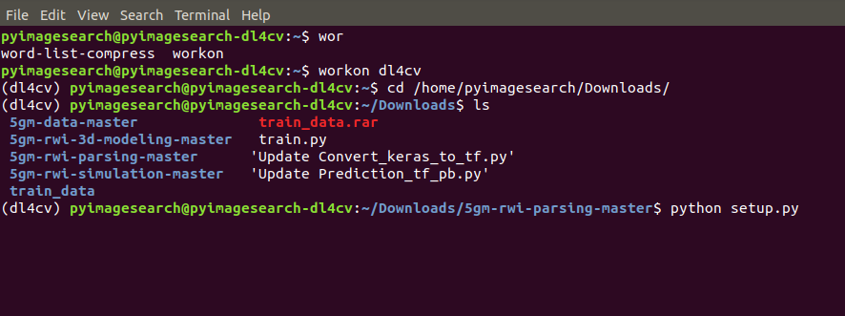

**d /ta tiến hành vào file 5gm-rwi-simulation-master**

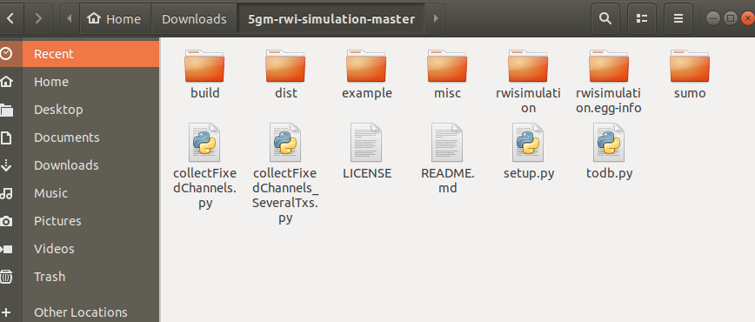

**Ta cho chạy file :setup**

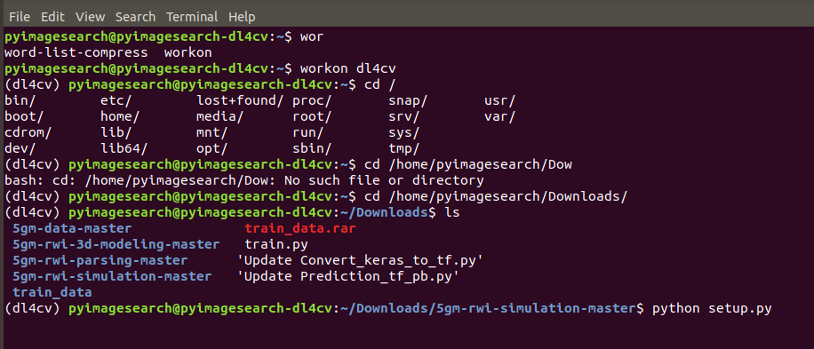

**Tổng quan ta nhấn lệnh :pip freeze để kiểm tra thư viện đã cài đăt thành công hay chưa**

**Kết quả trả về :**

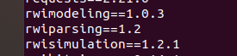

**Phần 1.2 Tiếp theo ta tiến hành thực hiện cài đặt trình mô phổng sumo**

Tuy nhiên tất cả đường link của tác giả gửi trong bài báo đều hư .

Cách khắc phục : chúng em dùng cmd của ubuntu 16 tải về

**Bước 1: ta gõ lệnh :**

sudo add-apt-repository ppa:sumo/stable

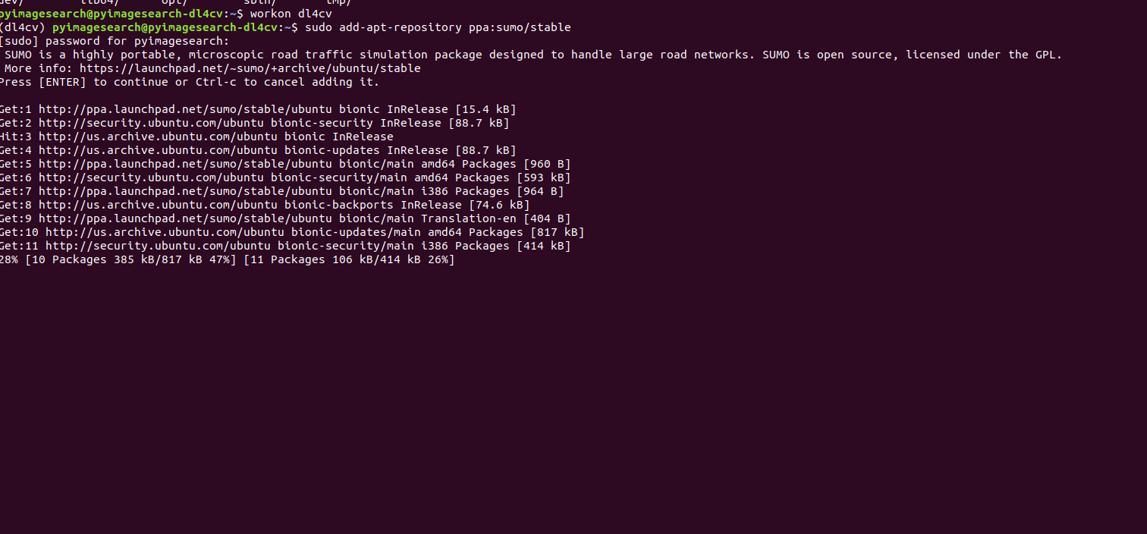

**Tiếp theo :** sudo apt-get update

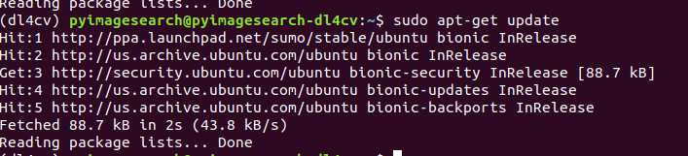

**Tiếp theo : ta tiến hành bước cài đặt cuối cùng**

sudo apt-get install sumo sumo-tools sumo-doc

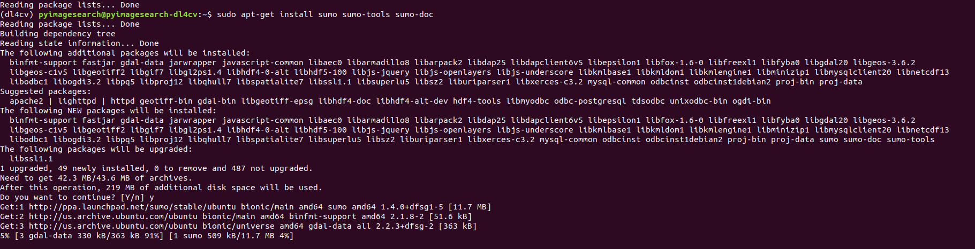

Tuy nhiên hệ thống vẫn không thể hoạt động do tác giả có quá nhiều đường path trong code của tác giả : vì tác giả vừa xài hệ điều hành macos , vừa giả lập win 10, vừa ubuntu .

**Giai đoạn 2: Sắp xếp dữ liệu thô vào cơ sở dữ liệu 5Gmdata**

**Mô phỏng di động** Các kết quả của mô phỏng dò tia & SUMO có thể được lưu trữ trong cơ sở dữ liệu SQLite ( episodedata.db). di chuyển các tệp mô phỏng vào thư mục của dự án mô phỏng 5gm-rwi và sử dụng lệnh:

|  |
| --- |
| cd 5gm-rwi-simulation  python todb.py rt_results |

Di chuyển episodedata.db sang 5gm-data, trong tệp convert5gmv1ToChannels.py, đảm bảo bạn chỉnh sửa các biến "numScenesPerEpiT" và "fileNamePrefix" và sử dụng lệnh

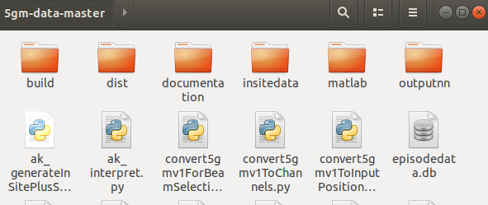

|  |
| --- |
| python convert5gmv1ToInputPositionMatrices.py |

**Giai đoạn 3: Chuyển đổi cơ sở dữ liệu thành một tệp phù hợp với các gói học máy như Keras**

Cơ sở dữ liệu sau đó có thể được sử dụng để tiếp tục xử lý dữ liệu và tạo tệp NumPy nhị phân chẳng hạn. Kịch bản convert5gmv1ForBeamSelectionInPython.pylà một ví dụ về việc đọc toàn bộ hầu hết dữ liệu trong cơ sở dữ liệu và lưu nó vào tệp nhị phân. Nó hoạt động như một tài liệu tham khảo để truy cập dữ liệu. Một mô tả hữu ích khác của cơ sở dữ liệu có được bằng cách đọc save5gmdata.py

|  |
| --- |
| git clone https://github.com/lasseufpa/5gm-data.git  cd 5gm-data  python convert5gmv1ForBeamSelectionInPython.py |

Tuy nhiên do đây nhóm em không chạy đươc sumo nên chúng em sẽ lấy nguồn dữ liệu ngoài mà tác giả cho sẵn, dồng thời chúng em sẽ mô tả nó trên matlab

**Một mẫu dữ liệu đươc chuẩn hóa :**

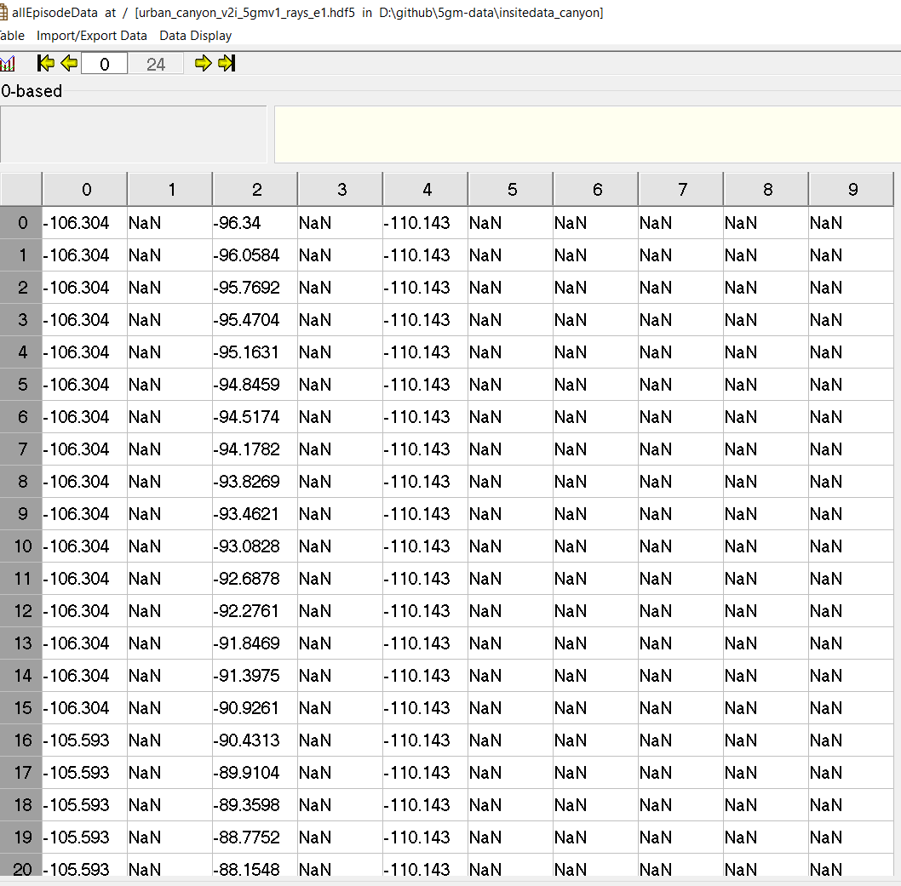

**Giai đoạn 4: Chạy mã của ứng dụng học máy**

**Kết quả thu được :**

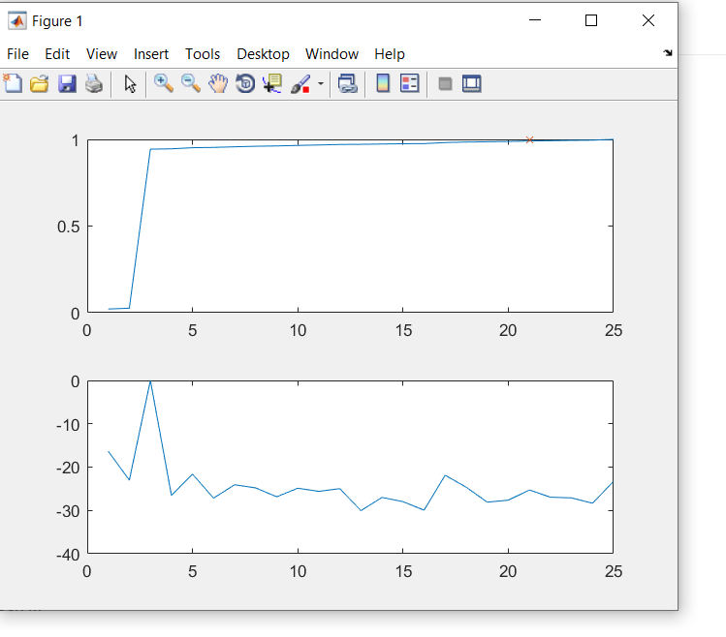

**Nhận xét mô phỏng :** **Biểu đồ dưới biểu thị độ nhiễu của tín hiệu, khi data biểu hiện ở độ nhiễu không nhất quán . Còn trên biểu thị độ lợi của tín hiệu Data khi biểu diễn theo 1 đường mẫu nhất định**

# **C****hương 7: KẾT LUẬN VÀ HƯỚNG PHÁT TRIỂN**

## **A. Kết luận**

Bài viết này trình bày một phương pháp để tạo ra 5G dữ liệu kênh lan truyền tách rời các nhiệm vụ của mô hình hóa di động và kênh. Điều này tạo điều kiện cho việc sử dụng tiên tiến tính năng mô phỏng giao thông. Với sự thiếu dữ liệu hiện tại số lượng lớn dữ liệu có sẵn rất hữu ích học sâu trong thuật toán trong 5G, thật hợp lý khi sử dụng mô phỏng

trong cấu hình phức tạp. Dữ liệu được tạo kết hợp sự phát triển kênh theo thời gian và có thể được sử dụng, ví dụ, trong các vấn đề máy học liên quan đến các khía cạnh của 5G PHY với các ràng buộc từ MAC và các lớp trên. Trọng tâm là mmWave MIMO nhưng phương pháp có thể được sử dụng trong khác kịch bản. Công việc trong tương lai bao gồm mô phỏng các giả lập khác nhau. Hiện tại, không thể rõ làm thế nào để mô tả các mô hình giả lập dò tia để hỗ trợ các kết luận chuyên sâu như vậy , với hiệu suất trung bình trên các giả lập riêng biệt. Các phép đo có thể giúp điều chỉnh phương pháp luận. Bên cạnh mô hình chính xác, nó là quan trọng để giảm thiểu chi phí tính toán. Một sự thay thế để tăng tốc độ mô phỏng là kết hợp các đầu ra dò tia với mô hình thống kê và cuối cùng tránh mô phỏng dài hơn thời gian gây ra bởi tính năng tán xạ khuếch tán. Học sâu trong 5G có thể được nghiên cứu sử dụng một quy trình thí nghiệm có hệ thống và tái sử dụng.

## **B. Hướng phát triển**

Kết nối 5G đã và đang tác động tích cực đến những tiến bộ quan trọng trong nghiên cứu AI, IoT, VR và các phương tiện tự hành. Sự phát triển của công nghệ này sẽ ảnh hưởng đến cuộc sống của chúng ta .

Sự kết hợp của 5G, Trí tuệ nhân tạo (AI) và Internet of Things (IoT) sẽ tạo ra một thế giới kết nối thông minh có tác động tích cực đến tất cả các cá nhân, xã hội, các ngành công nghiệp và các nền kinh tế. Từ nay đến năm 2025, chúng ta sẽ chứng kiến ​​sự  phát triển và áp dụng các công nghệ được hỗ trợ bởi 5G. Những công nghệ này sẽ cho phép người dùng có những trải nghiệm mang tính cá nhân hoá cao ngày càng ca

**Internet of Things (IoT)**

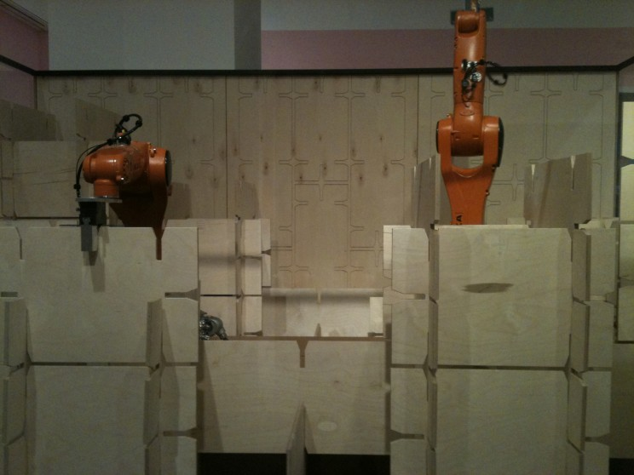

5G và IoT cho phép sản xuất công nghiệp từ xa.

IoT đã là một phần trong cuộc sống hàng ngày của chúng ta: Siri và Alexa trong điện thoại di động trả lời những câu hỏi; vòng đeo tay y tế và đồng hồ thông minh theo dõi mục tiêu bước đi hàng ngày của chúng ta; Đồng hồ tiện ích và đèn thông minh có kết nối xuất hiện trong nhiều hộ gia đình.

Thời đại của siêu kết nối đã đến.  Đến năm 2025, GSMA ước tính rằng sẽ có **25 tỷ** thiết bị được kết nối. IoT phát triển nhanh chóng cùng nhiều sản phẩm được kết nối với các cảm biến nhúng cung cấp dữ liệu cần thiết. Khả năng kết nối thông minh được củng cố bởi sự kết hợp giữa 5G, IoT với trí tuệ nhân tạo và dữ liệu lớn.

**Xe tự hành**

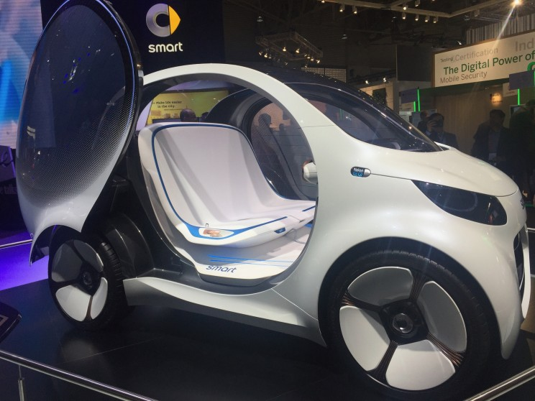

Xe tự hành hỗ trợ người lái xe trong khi vẫn giúp hành khách của họ giải trí. Các phương tiện tự lái và không người lái đã mang đến những cải tiến cho nhiều ngành công nghiệp trong lĩnh vực hậu cần, giao hàng và nông nghiệp cũng như vận chuyển trên cạn và trên không của người dân.

**Máy bay không người lái**

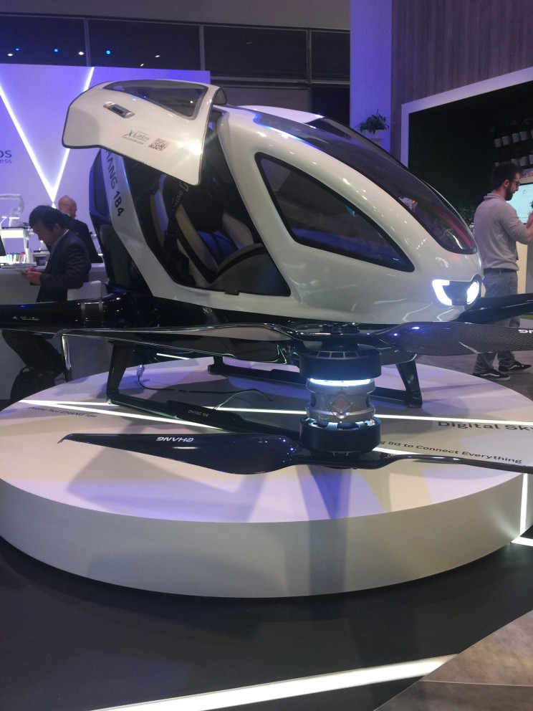

Máy bay không người lái tích hợp 5G.

Mạng 5G được thiết lập để kích hoạt phương tiện trên không không người lái (UAV) – còn được gọi là máy bay không người lái– để cung cấp tốc độ giao hàng nhanh chóng, chi phí thấp, an toàn. Bạn sẽ có thể đặt hàng từ thiết bị di động của mình, với chi phí giao hàng thấp và nhận hàng nhanh chóng. Mạng 5G sẽ giúp phối hợp các hạm đội lớn cho phép máy bay không người lái bay an toàn, tự động tránh va chạm với các tòa nhà cao tầng và các máy bay không người lái hoặc phương tiện bay khác.

Mạng 5G sẽ cung cấp các kết nối an toàn, xác thực và điều hướng tự động thông minh và khôi phục video độ nét cao trong trường hợp khẩn cấp. Trí tuệ nhân tạo sẽ tối ưu hóa quản lý tuyến đường bay không người lái.

# **Tài Liệu Tham Khảo**

[0]V2I : Công nghệ phương tiện đến cơ sở hạ tầng (V2I) là một khung giao tiếp cho phép một số phương tiện chia sẻ thông tin với nhiều thiết bị hỗ trợ hệ thống đường cao tốc của một quốc gia cụ thể. Các thiết bị này bao gồm đầu đọc RFID, biển báo, máy ảnh, làn đường, đèn đường . Được kích hoạt bởi một mạng lưới phần cứng, phần mềm , công nghệ V2I thường là không dây và hai chiều: thông tin từ các thiết bị cơ sở hạ tầng dễ dàng được truyền đến xe thông qua mạng và ngược lại. V2I sử dụng giao tiếp tầm ngắn (DSRC) chuyên dụng  trong việc truyền dữ liệu.

Cảm biến V2I được sử dụng trong hệ thống giao thông thông minh (ITS) để thu thập dữ liệu và cấp cho người sử dụng đường với các tư vấn thời gian thực về các sự cố khác nhau trên đường: tắc nghẽn giao thông, công trường, điều kiện đường, bãi đỗ x. Công nghệ này được sử dụng trong các hệ thống giám sát quản lý giao thông để đặt giới hạn tốc độ và  để cải thiện khả năng tiết kiệm nhiên liệu cũng như lưu lượng giao thông

[1]DS : Tán xạ là tính năng quang trọng của mmwave , giả lập kênh ,làm phong phú việc thực hiện kênh và giảm thiểu các sai lệch làm tăng các tia tạo ra các tia phản chiếu cụ thể Bằng cách sử dụng phương pháp phóng tia. Một số tia là được phóng từ mỗi Tx / Rx theo sự phân biệt góc đặt trước và các gạch tán xạ sau đó được xác định là giao điểm giữa các chùm phóng và các đối tượng bên trong môi trường

[2] 3GPP (3-d) : **Dự án đối tác thế hệ thứ 3** (viết tắt tên [tiếng Anh](https://vi.wikipedia.org/wiki/Ti%E1%BA%BFng_Anh) là **3GPP**) là một sự hợp tác giữa các nhóm hiệp hội viễn thông, nhằm tạo ra một tiêu chuẩn kỹ thuật hệ thống điện thoại di động thế hệ thứ 3 ([3G](https://vi.wikipedia.org/wiki/3G)) áp dụng toàn cầu nằm trong dự án [Viễn thông di động quốc tế-2000](https://vi.wikipedia.org/w/index.php?title=Vi%E1%BB%85n_th%C3%B4ng_di_%C4%91%E1%BB%99ng_qu%E1%BB%91c_t%E1%BA%BF-2000&action=edit&redlink=1) của [Liên minh Viễn thông Quốc tế](https://vi.wikipedia.org/wiki/Li%C3%AAn_minh_Vi%E1%BB%85n_th%C3%B4ng_Qu%E1%BB%91c_t%E1%BA%BF) (ITU). Các chỉ tiêu kỹ thuật của 3GPP được dựa trên các chỉ tiêu kỹ thuật của [Hệ thống thông tin di động toàn cầu](https://vi.wikipedia.org/wiki/H%E1%BB%87_th%E1%BB%91ng_th%C3%B4ng_tin_di_%C4%91%E1%BB%99ng_to%C3%A0n_c%E1%BA%A7u) (GSM). 3GPP thực hiện chuẩn hóa kiến trúc Mạng vô tuyến, [Mạng lõi](https://vi.wikipedia.org/wiki/M%E1%BA%A1ng_l%C3%B5i) và dịch vụ.[[1]](https://vi.wikipedia.org/wiki/3GPP#cite_note-About_3GPP-1)

Các nhóm hợp tác tạo nên 3GPP là [Viện các tiêu chuẩn viễn thông châu Âu](https://vi.wikipedia.org/wiki/Vi%E1%BB%87n_Ti%C3%AAu_chu%E1%BA%A9n_Vi%E1%BB%85n_th%C3%B4ng_ch%C3%A2u_%C3%82u) (ETSI), [Hiệp hội thương mại và công nghiệp vô tuyến](https://vi.wikipedia.org/wiki/Hi%E1%BB%87p_h%E1%BB%99i_th%C6%B0%C6%A1ng_m%E1%BA%A1i_v%C3%A0_c%C3%B4ng_nghi%E1%BB%87p_v%C3%B4_tuy%E1%BA%BFn)/[Ủy ban công nghệ viễn thông](https://vi.wikipedia.org/wiki/%E1%BB%A6y_ban_c%C3%B4ng_ngh%E1%BB%87_vi%E1%BB%85n_th%C3%B4ng) (ARIB/TTC) (Nhật Bản), [Hiệp hội tiêu chuẩn truyền thông Trung Quốc](https://vi.wikipedia.org/w/index.php?title=Hi%E1%BB%87p_h%E1%BB%99i_ti%C3%AAu_chu%E1%BA%A9n_truy%E1%BB%81n_th%C3%B4ng_Trung_Qu%E1%BB%91c&action=edit&redlink=1) (CCSA)[[2]](https://vi.wikipedia.org/wiki/3GPP#cite_note-2), [Liên minh các giải pháp công nghiệp viễn thông](https://vi.wikipedia.org/wiki/Li%C3%AAn_minh_c%C3%A1c_gi%E1%BA%A3i_ph%C3%A1p_c%C3%B4ng_nghi%E1%BB%87p_vi%E1%BB%85n_th%C3%B4ng) (ATIS) (Bắc Mỹ) và [Hiệp hội công nghệ viễn thông](https://vi.wikipedia.org/w/index.php?title=Hi%E1%BB%87p_h%E1%BB%99i_c%C3%B4ng_ngh%E1%BB%87_vi%E1%BB%85n_th%C3%B4ng&action=edit&redlink=1) (TTA) (Hàn Quốc).[[1]](https://vi.wikipedia.org/wiki/3GPP#cite_note-About_3GPP-1) Dự án được thành lập vào tháng 12 năm 1998.

Ngoài 3GPP, không nên nhầm lẫn với [Dự án 2 đối tác thế hệ thứ 3](https://vi.wikipedia.org/wiki/D%E1%BB%B1_%C3%A1n_2_%C4%91%E1%BB%91i_t%C3%A1c_th%E1%BA%BF_h%E1%BB%87_th%E1%BB%A9_3) (3GPP2), tổ chứ 3GPP2 xác định các tiêu chuẩn cho công nghệ 3G khác dựa trên [IS-95](https://vi.wikipedia.org/w/index.php?title=IS-95&action=edit&redlink=1) (CDMA), thường gọi là [CDMA2000](https://vi.wikipedia.org/wiki/CDMA2000).

[15] R. W. Heath, N. Gonzalez-Prelcic, S. Rangan, W. Roh, and A. M. ´  
Sayeed, “An Overview of Signal Processing Techniques for Millimeter  
Wave MIMO Systems,” *IEEE J. Sel. Topics Signal Process.*, vol. 10,  
no. 3, pp. 436–453, Apr. 2016.  
 [18] M. Rumney, “The critical importance of accurate channel modelling for  
the success of mmWave 5G,” in *Proc. 11th European Conf. Antennas  
Propagation (EuCAP)*, Mar. 2017, pp. 3688–3691.  
[19] J. Turkka, P. Kela, and M. Costa, “On the spatial consistency of  
stochastic and map-based 5G channel models,” in *IEEE Conf. Standards  
Communications Networking (CSCN)*, Oct. 2016, pp. 1–7.  
[20] A. Geron, ´ *Hands-On Machine Learning with Scikit-Learn and TensorFlow: Concepts, Tools, and Techniques to Build Intelligent Systems*.  
O’Reilly Media, 2017.  
[21] T. Wang, C. Wen, H. Wang, F. Gao, T. Jiang, and S. Jin,  
“Deep learning for wireless physical layer: Opportunities and  
challenges,” *CoRR*, vol. abs/1710.05312, 2017. [Online]. Available:  
http://arxiv.org/abs/1710.05312  
[22] T. J. O’Shea, T. Erpek, and T. C. Clancy, “Deep learning based  
MIMO communications,” *CoRR*, vol. abs/1707.07980, 2017. [Online].  
Available: http://arxiv.org/abs/1707.07980

[38] A. Ali, N. Gonzalez-Prelcic, and R. Heath, “Millimeter Wave Beam- ´  
Selection Using Out-of-Band Spatial Information,” *IEEE Trans. Wireless  
Commun.*, vol. 17, no. 2, pp. 1038–1052, 2017.  
[39] V. Va, J. Choi, T. Shimizu, G. Bansal, and R. W. Heath, “Inverse  
Multipath Fingerprinting for Millimeter Wave V2I Beam Alignment,”  
*IEEE Trans. Veh. Technol.*, 2017, IEEE Early access.  
[40] J. Kim and A. F. Molisch, “Fast millimeter-wave beam training with receive beamforming,” *Journal of Communications and Networks*, vol. 16,  
no. 5, pp. 512–522, Oct. 2014.  
[41] P. Zhou, X. Fang, Y. Fang, Y. Long, R. He, and X. Han, “Enhanced  
Random Access and Beam Training for Millimeter Wave Wireless Local  
Networks With High User Density,” *IEEE Trans. Wireless Commun.*,  
vol. 16, no. 12, pp. 7760–7773, Dec. 2017.